SISTEM PAKAR DIAGNOSA PENYAKIT HEWAN TERNAK SAPI MENGGUNAKAN METODE

FUZZY MAMDANI
Oleh
MOHAMAD TRIRANTO AMBO
T3116186

SKRIPSI
Untuk memenuhi salah satu syarat ujian
Guna memperoleh gelar sarjama


PROGRAM SARJANA
TEKNIK INFORMATIKA
UNIVERSITAS ICHSAN GORONTALO
GORONTALO
2020
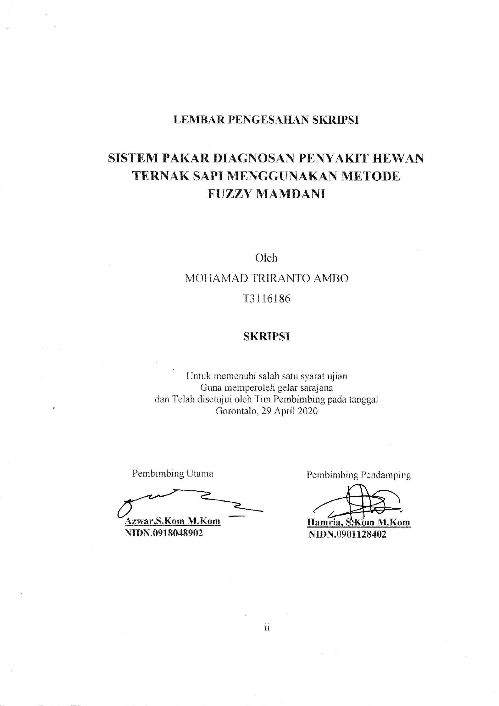

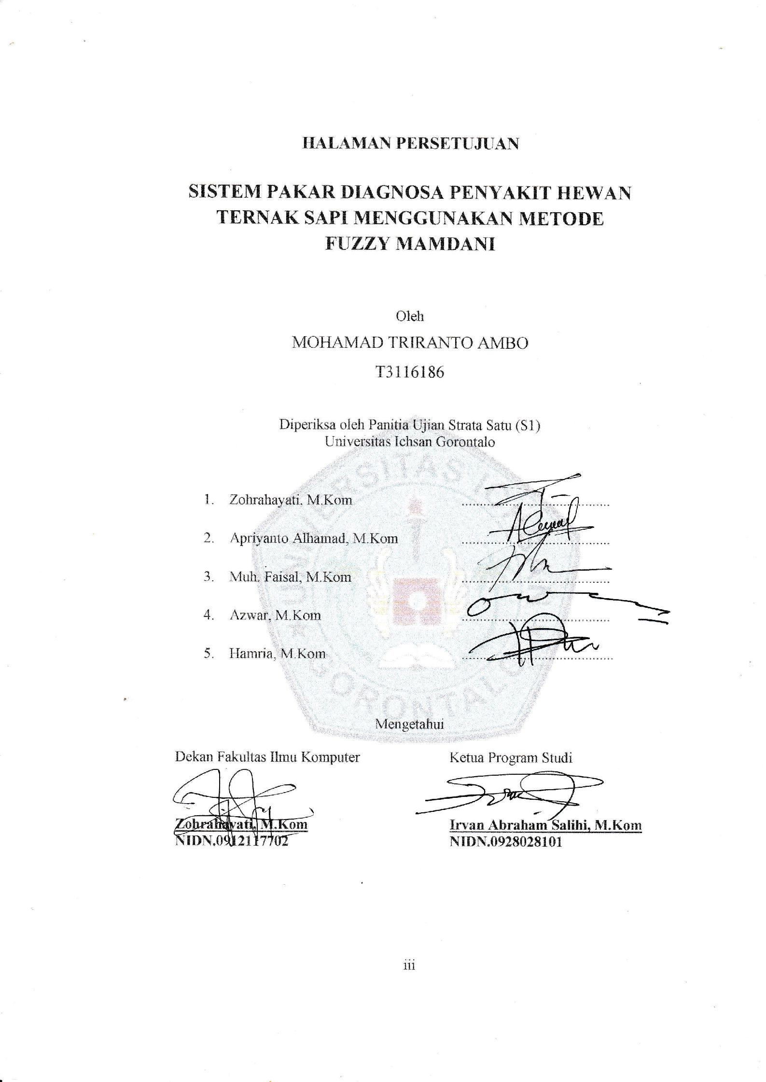

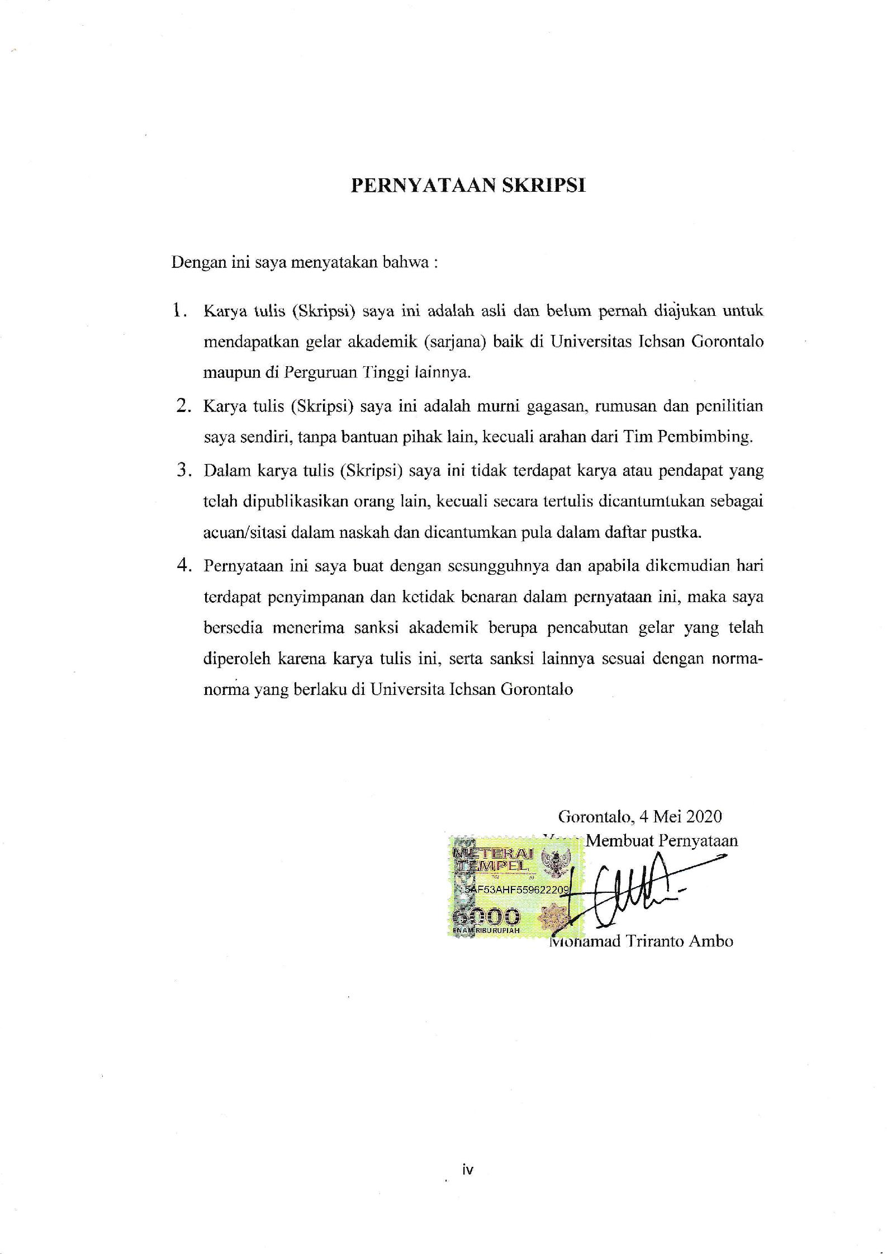

ABSTRACT
Expert system is a system whose performance adopts the expertise of an expert in a particular field into a computer system or program that is presented with a display that can be used by the user. In this research there is a case study which is an example of solving the problem with an expert system, where the problem in cattle disease is the limited knowledge of beef cattle farmers so that they cannot know the disease from cattle early on. In addition, the existence of very minimal veterinarians to diagnose beef cattle that is suffering from disease makes farmers slow in making decisions for the treatment of beef cattle. Therefore created a system that can help the process of diagnosing. This research aims to design and implement an Expert System to Diagnose Animal Cattle using the FUZZY MAMDANI method as a basis for decision making. Based on the results of the research that has been carried out it can be concluded that the Expert System for Diagnosing Cattle Diseases using the Fuzzy Mamdani method that is engineered can be used. This is proven by testing the white box and base path which produces the value V (G) = CC where, V (G) = 2 and CC = 2, so that it is obtained that the normalized flowchart logic calculation is correct and the black box test which includes the input process test and output with reference to the software design that has been made has been fulfilled in accordance with the design.
Keywords: Expert System, Cow Disease Diagnosis, Fuzzy Mamdani

ABSTRAK
Sistem pakar adalah sebuah sistem yang kinerjanya mengadopsi keahlian yang dimiliki seorang pakar dalam bidang tertentu kedalam sistem atau program komputer yang disajikan dengan tampilan yang dapat digunakan oleh pengguna. Pada penilitian ini terdapat studi kasus yang merupakan contoh penyelesaian masalah dengan sistem pakar, dimana yang menjadi permasalahan kasus pada penyakit hewan ternak sapi adalah terbatasnya pengetahuan para peternak sapi potong sehingga tidak dapat mengetahui penyakit dari ternak sapi sejak dini. Selain itu, keberadaan dokter hewan yang sangat minim untuk melakukan diagnosa sapi potong yang terserang penyakit membuat peternak lambat dalam mengambil keputusan untuk pengobatan sapi potong tersebut. Oleh karena itu dibuat sebuah sistem yang dapat membantu proses mendiagnosa. Penilitan ini bertujuan untuk merancang dan menerapkan Sistem Pakar Mendiagnosa Penyakit Hewan Ternak Sapi menggunakan metode FUZZY MAMDANI sebagai dasar pengambilan keputusan. Berdasarkan hasil penilitian yang telah dilaksanakan dapat disimpulkan bahwa Sistem Pakar Mendiagnosa Penyakit Hewan Ternak Sapi menggunakan metode Fuzzy Mamdani yang di rekayasa dapat digunakan. Hal ini dibuktikan melalui pengujian white box dan base path yang menghasilkan nilai V(G) = CC dimana, V(G) = 2 dan CC = 2 , sehingga didapat bahwa logika flowchart perhitungan normalisasi adalah benar dan pengujian black box yang meliputi uji input proses dan output dengan mengacu pada rancangan perangkat lunak yang sudah di buat telah terpenuhi sesuai dengan rancangan.
Kata Kunci : Sistem Pakar, Diagnosa Penyakit Hewan Ternak Sapi, Fuzzy Mamdani

KATA PENGANTAR
Alhamdulillah, penulis dapat menyelesaikan Skripsi ini dengan judul “Sistem Pakar Diagnosa Penyakit Hewan Potong Menggunakan Metode Fuzzy Mamdani”, untuk memenuhi tugas akhir Program Studi Teknik Informatika Fakultas Ilmu Komputer Universitas Ichsan Gorontalo.
Penulis menyadari sepenuhnya bahwa skripsi ini tidak mungkin terwujud tanpa bantuan dan dorongan dari berbagai pihak, baik bantuan moril maupun materil. Untuk itu, dengan segala keikhlasan dan kerendahan hati, penulis mengucapkan banyak terima kasih dan penghargaan yang setinggi-tingginya kepada:
- Muh. Ichsan Gaffar, M.Ak, selaku Ketua Yayasan Pengembangan Ilmu Pengetahuan dan Teknologi (YPIPT) Ichsan Gorontalo;
- Dr. Abdul Gaffar La Tjokke, M.Si, selaku Rektor Universitas Ichsan Gorontalo;
- Zohrahayaty, M.Kom, selaku Dekan Fakultas Ilmu Komputer Universitas Ichsan Gorontalo;
- Sudirman S. Panna, M.Kom, selaku Pembantu Dekan I Bidang Akademik Fakultas Ilmu Komputer Universitas Ichsan Gorontalo;
- Irma Surya Kumala, M.Kom, selaku Pembantu Dekan II Bidang Administrasi Umum dan Keuangan Fakultas Ilmu Komputer Universitas Ichsan Gorontalo;
- Sudirman Melangi, M.Kom, selaku Pembantu Dekan III Bidang Kemahasiswaaan Fakultas Ilmu Komputer Universitas Ichsan Gorontalo;
- Irvan Abraham Salihi, M.Kom, selaku Ketua Jurusan Teknik Informatika Fakultas Ilmu Komputer Universitas Ichsan Gorontalo;
- Azwar M.Kom, selaku Pembimbing I;
- Hamria M.Kom, selaku Pembimbing II;
- Bapak dan Ibu Dosen Universitas Ichsan Gorontalo yang telah mendidik dan mengajarkan berbagai disiplin ilmu kepada penulis;
- Kedua Orang Tua saya yang tercinta, atas segala kasih sayang, jerih payah dan doa restunya dalam membesarkan dan mendidik penulis;
- Rekan-rekan seperjuangan yang telah banyak memberikan bantuan dan dukungan moril yang sangat besar kepada penulis;
- Kepada semua pihak yang ikut membantu dalam penyelesaian skripsi ini yang tak sempat penulis sebutkan satu-persatu
Semoga Allah SWT, melimpahkan balasan atas jasa-jasa mereka kepada kami. Penulis menyadari sepenuhnya bahwa apa yang telah dicapain masih jauh dari kesempurnaan dan masih banyak terdapat kekurangan. Oleh karena itu, penulis sangat mengharapkan adanya kritik dan saran yang konstruktif. Akhirnya penulis berharap semoga hasil yang telah dicapai ini dapat bermanfaat bagi kita semua, Aamiin.
Gorontalo, ..................... 2020

Penulis

DAFTAR ISI
HALAMAN JUDUL i
LEMBAR PENGESAHAN SKRIPSI ii
HALAMAN PERSETUJUAN iii
PERNYATAAN SKRIPSI iv
ABSTRACT v
ABSTRAK vi
KATA PENGANTAR vii
DAFTAR ISI ix
DAFTAR GAMBAR xi
DAFTAR TABEL xiii
BAB I PENDAHULUAN 1
1.1 Latar Belakang 1
1.2 Identifikasi Masalah 2
1.3 Rumusan Masalah 2
1.4 Tujuan Penilitian 2
1.5 Manfaat Penelitian 3
BAB II LANDASAN TEORI 4
2.1 Tinjaun Studi 4
2.2 Tinjauan Pustaka 5
2.2.1 Sapi Potong 5
2.2.2 Basis pengetahuan 6
2.2.3 Pengertian Sistem 10
2.2.4 Sistem Pakar (Expert System) 10
2.2.5 Fuzzy Mamdani 16
2.2.6 Siklus Hidup Pengembangan Sistem 26
2.2.7 Kontruksi system 32
2.2.8 Pengujian Sistem 33
2.3 KERANGKA PIKIR 38
BAB III METODE PENELITIAN 39
3.1 Jenis, Metode, Subjek, Objek, Waktu Dan Lokasi Penelitian 39
3.2 Pengumpulan Data 39
3.3 Pengembangan Sistem 40
3.3.1 Analisis Sistem 41
3.3.2 Desain Sistem 42
3.3.3 Konstruksi Sistem 42
3.3.4 Pengujian Sistem 43
BAB IV HASIL PENILITIAN 44
4.1 Hasil Pengumpulan Data 44
4.1.1 Dinas Pertanian (Bidang Peternakan) 44
4.2 Hasil Pengumpulan Data 44
4.2.1 Rule – Rule Pakar 47
4.3 Hasil Desain Sistem 48
4.3.1 Diagram Konteks 48
4.3.2 Diagram Berjenjang 49
4.3.3 Diagram Arus Data 50
4.3.4 Kamus Data 52
4.3.5 Desain Secara Umum 56
4.3.6 Desain Secara Terinci 57
4.3.7 Arsitektur Sistem 64
4.3.8 Relasi Tabel 65
4.3.9 Hasil Pengujian Sistem 66
BAB V PEMBAHASAN 69
5.1 Pembahasan Model 69
5.2 Pembahasan Sistem 69
5.2.1 Langkah-Langkah Menggunakan Sistem 69
BAB VI PENUTUP 81
6.1 Kesimpulan 81
6.2 Saran-Saran 81
DAFTAR PUSTAKA 82

DAFTAR GAMBAR
Gambar 2.1 Arsitektur Sistem Pakar 14
Gambar 2.2 Logika Fuzzy Mamdani 16
Gambar 2.3 Himpunan Fuzzy Pada Variabel Dosen 17
Gambar 2.4 Himpunan Fuzzy Pada Variabel Nilai 18
Gambar 2.5 Himpunan Fuzzy Pada Variabel Tingkat 19
Gambar 2.6 Aplikasi Fungsi Implikasi Untuk R1 20
Gambar 2.7 Aplikasi Fungsi Implikasi Untuk R2 21
Gambar 2.8 Aplikasi Fungsi Implikasi Untuk R3 21
Gambar 2.9 Aplikasi Fungsi Implikasi Untuk R4 22
Gambar 2.10 Aplikasi Fungsi Implikasi Untuk R5 22
Gambar 2.11 Aplikasi Fungsi Implikasi Untuk R6 22
Gambar 2.12 Aplikasi Fungsi Implikasi Untuk R7 23
Gambar 2.13 Aplikasi Fungsi Implikasi Untuk R8 23
Gambar 2.14 Aplikasi Fungsi Implikasi Untuk R9 24
Gambar 2.15 Daerah Hasil Komposisi Aturan 24
Gambar 2.16 Daerah Hasil Komposisi Penegasan 24
Gambar 2.17 Siklus Pengembangan Sistem Model Waterfall 26
Gambar 2.18 Notasi Kesatuan Luar 31
Gambar 2.19 Notasi Arus Data 31
Gambar 2.20 Notasi Proses 31
Gambar 2.21 Notasi Simpanan Data 32
Gambar 2.22 Contoh Bagan Alir 34
Gambar 2.23 Contoh Grafik Alir 35
Gambar 2.24 Kerangka Pikir 38
Gambar 3.1 Sistem Yang Diusulkan 40
Gambar 4.1 Diagram Konteks 49
Gambar 4.2 Diagram Berjenjang 49
Gambar 4.3 DAD Level 0 50
Gambar 4.4 DAD Level 1 Proses 1 51
Gambar 4.5 DAD Level 1 Proses 2 52
Gambar 4.6 DAD Level 1 Proses 3 52
Gambar 4.7 Mekanisme Output Tampil Data Penyakit 57
Gambar 4.8 Mekanisme Output Tampil Data Gejala 57
Gambar 4.9 Mekanisme Output Tampil Data Rule 58
Gambar 4.10 Mekanisme Output Tampil Data Jenis Sapi 58
Gambar 4.11 Mekanisme Output Tampil Data Kecamatan 58
Gambar 4.12 Mekanisme Output Tampil Data Desa 58
Gambar 4.13 Mekanisme Output Tampil Diagnosa 59
Gambar 4.14 Mekanisme Navigasi Input User 59
Gambar 4.15 Mekanisme Navigasi Input Data Alternatif 59
Gambar 4.16 Mekanisme Navigasi Input Data Diagnosa 60
Gambar 4.17 Mekanisme Navigasi Input Data Penyakit 60
Gambar 4.18 Mekanisme Navigasi Input Data Gejala 60
Gambar 4.19 Mekanisme Navigasi Input Data Rule 61
Gambar 4.20 Mekanisme Navigasi Input Data Jenis Sapi 61
Gambar 4.21 Mekanisme Navigasi Input Data Kecamatan 61
Gambar 4.22 Mekanisme Navigasi Input Data Desa 62
Gambar 4.23 Relasi Tabel 65
Gambar 4.24 Flowchart Form Admin 66
Gambar 4.25 Flowgraph Form Admin 67
Gambar 5.1 Halaman Utama Sistem Pakar Penyakit Sapi 69
Gambar 5.2 Halaman Login 70
Gambar 5.3 Halaman Admin 70
Gambar 5.4 Halaman Data Penyakit 71
Gambar 5.5 Halaman Form Input Data Gejala 72
Gambar 5.6 Halaman Form Input Data Rule 73
Gambar 5.7 Halaman Form Data Jenis Sapi 74
Gambar 5.8 Halaman Form Data Kecamatan 75
Gambar 5.9 Halaman Form Data Desa 76
Gambar 5.10 Halaman Form Data Diagnosa 77
Gambar 5.11 Halaman Form Registrasi Pendiagnosa 78
Gambar 5.12 Halaman Form Diagnosa /Konsultasi 79
Gambar 5.13 Halaman Hasil Proses Diagnosa 80

DAFTAR TABEL
Tabel 2.1 Tinjauan Studi 4
Tabel 2.2 Gejala Penyakit Sapi Spesifik dan Non Spesifik Pada Sapi 6
Tabel 2.3 Data penyakit sapi potong 6
Tabel 2.4 Data gejala penyakit sapi potong 7
Tabel 2.5 Basis aturan/basis rule 8
Tabel 2.6 Bagan Alir Sistem 29
Tabel 4.1 Data Gejala penyakit sapi potong 46
Tabel 4.2 Basis aturan/Basis rule 46
Tabel 4.3 Kamus Data User 53
Tabel 4.4 Kamus Data Penyakit Solusi 53
Tabel 4.5 Kamus Data Gejala 54
Tabel 4.6 Kamus Data Relasi 54
Tabel 4.7 Kamus Data Jenis Sapi 55
Tabel 4.8 Kamus Data Kecamatan 55
Tabel 4.9 Desain Output Seccara Umum 56
Tabel 4.10 Desain Input Secara Umum 56
Tabel 4.11 Desain File Secara Umum 57
Tabel 4.12 Desain File User Secara Terinci 62
Tabel 4.13 Desain File Penyakit Secara Terinci 62
Tabel 4.14 Desain File Gejala Secara Terinci 63
Tabel 4.15 Desain File Relasi Secara Terinci 63
Tabel 4.16 Desain File Jenis Secara Terinci 63
Tabel 4.17 Desai File Kecamatan Secara Terinci 63
Tabel 4.18 Basis Path Form Admin Pengujian White Box 68
Tabel 4.19 Pengujian Black Box 68

BAB I

PENDAHULUAN

Latar Belakang
Hewan ternak sapi biasanya dipelihara dan digunakan untuk di ambil tenaga, daging, dan susunya. Hewan ternak sapi merupakan hewan yang umumnya dipelihara sebagai salah satu mata pencaharian masyarakat pedesaan. Sapi merupakan “sebuah hewan yang menjadi sebagai sumber utama untuk pemunuhan kebutuhan daging setelah ayam. Karena sapi di indonesia bisa di lihat dari yang mengkonsumsi dagingnya, daging ayam 64%, daging sapi 19%, daging babi 8% dan daging lainnya 9%.[1].
Luas peternakan sapi ± 10 ha dengan jumlah kelompok peternak sapi sebanyak ± 100 Kelompok, setiap kelompok terdiri dari 10 Orang peternak. Peternak sapi yang dilakukan kelompok peternak memiliki beberapa kendala diantaranya ternak sapi biasanya terserang penyakit. Hal ini dapat berakibat pertumbuhan sapi yang lambat ataupun kondisi tubuh sapi terlihat kurus dan bahkan dapat berakibat kematian pada hewan ternak.
Selain itu peternak sapi juga mengalami kendala dalam pengetahuan mempertahankan kualitas kesehatan ternak sapi potong, sehingga dari ternak sapi tidak dapat mengetahui penyakit sapi sejak dini. Selain itu, “Sapi yang terserang penyakit para peternak lambat untuk mengambil keputusan mengobati sapi tersebut karena” terbatasnya keberadaan para dokter hewan yang sangat minim untuk melakukan diagnosa pada sapi[2]. Oleh Karena itu untuk gejala-gejala yang sudah mulai timbul pada hewan sapi harus diketahui terlebihi dahulu sejak dini sebelum penyakit sapi muncul dengan kejam/ganasnya yang akan menyebabkan resiko kematian pada hewan ternak sapi. Untuk mendiagnosa penyakit hewan sapi tidaklah mudah karena membutuhkan biaya yang cukup untuk membayar konsultasi pada dokter hewan [3].
Salah satu bagian terpenting dalam penanganan kesehatan ternak khususnya ternak sapi potong adalah melakukan pengamatan terhadap hewan yang sakit diduga melalui pemeriksaaan. Sayangnya para peternak, pengetahuan mengenai teknis pemeliharaan ternak sapi dan kesehatan atau penyakit sapi dan gejalanya masih rendah sehingga penyakit pada sapi yang seharusnya masih bisa ditangani sendiri oleh peternak harus ditangani oleh pakar ternak juga. Sehingga keadaan terhadap pakar ternak sapi atau dokter hewan yang ahli mengenai penyakit sapi tersebut mengakibatkan peternak memiliki ketergantungan yang tinggi[4]. Sedangkan saat ini masih sedikit jumlah pakar ternak sapi dan biaya yang dikeluar peternak untuk kosultasi kesehatan ternaknya juga tidak sedikit. Karena beberapa permasalahan tersebut penulis mengusulkan untuk merancang sebuah system pakar yang dapat membantu peternak mendiagnosa penyakit pada ternak sapi potong.
Berdasarkan latar belakang yang telah dijelaskan maka penulis tertarik untuk melakukan penilitian dengan judul “Diagnosa Penyakit Hewan Ternak Sapi Menggunakan Metode Fuzzy Mamdani”

Identifikasi Masalah
    - Para peternak sapi kurangnya pengetahuan untuk mengidentifikasi penyakit sapi sejak dini.”
    - Dibutuhkan waktu yang lama untuk melakukan identifikasi penyakit pada sapi untuk dokter hewan dan memerlukan biaya yang tidak sedikit.
    - Bagi peternak sapi membutuhkan sistem pakar untuk memberi kemudahan untuk menanyakan gejala-gejala terhadap penyakit pada sapi.
    - Peternak sapi membutuhkan obat penanganan terhadap penyakit sapi sejak dini sebelum lanjut kepada dokter hewan.
    - Dibutuhkan cara mengatasi dan solusi dari jenis penyakit terssebut yang bersifat rekomendasi dari para dokter hewan sapi.

Rumusan Masalah
Berdasarkan latar belakang di atas, yang menjadi rumusan masalah adalah sebagai berikut :
    - Bagaimana membuat sistem aplikasi yang dapat membantu dalam mengindentifikasi jenis penyakit sapi dan penanganannya?
    - Bagaimana sistem pakar diagnosa penyakit hewan ternak sapi menerapkan metode fuzzy mamdani?

Tujuan Penilitian
Adapun tujuan dari penelitian sistem pakar diagnosa penyakit sapi adalah sebagai berikut :
    - Membuat sistem aplikasi yang dapat membantu dalam mengidentifikasi penyakit sapi dan penanganannya.
    - Menerapkan metode fuzzy mamdani pada sistem pakar diagnosa penyakit hewan ternak sapi.

Manfaat Penelitian
Manfaat yang diperoleh dari sistem pakar diagnosa penyakit pada hewan ternak sapi adalah sebagai berikut :
    - Manfaat bagi peternak yaitu :
- Peternak dapat mengetahui pengobatan penyakit sejak dini sebelum dilakukan lebih lanjut kepada dokter hewan.
- Bagi peternak diberikan kemudahan untuk menanyakan gejala-gejala penyakit hewan ternak sapi.
- Mengatasi kurangnya pengetahuan peternak mengenai penyakit hewan ternak sapi sehingga dapat menghemat biaya konsultasi kepada dokter hewan.
    - Manfaat bagi institusi yaitu :
- Mahasiswa mampu mengetahui dalam menguasi materi dan teori yang telah di dapat selama kuliah.
- Mengetahui kemampuan mahasiswa dalam menerapkan ilmunya dan sebagai bahan evaluasi.
- Mahasiswa dapat memberikan gambaran tentang kesiapannya dalam menghadapi dunia kerja yang diperoleh dari hasil selama belajar atau kuliah.
    - Manfaat bagi penulis yaitu :
- Memahami dan memperdalam tentang ilmu sistem pakar.
- Menerapkan ilmu-ilmu yang diperoleh selama kuliah seperti pengenalan komputer, analisis dan perancangan sistem, rekayasa perangkat lunak, dan aplikasi pemrograman.
- Mengetahui macam-macam penyakit yang dialami sapi, diagnosa gejala-gejala serta solusi penyembuhan atau penanganan awalnya.

BAB II

LANDASAN TEORI

Tinjaun Studi
Yang menjadi tinjauan studi dalam penelitian ini adalah sebagai berikut:
Tabel 2.1 Tinjauan Studi
No | Peneliti | Judul | Tahun | Metode | Hasil
1 | Dhimas Tungga Satya | Sistem Pakar Diagnosis Penyakit Sapi Ternak Potong Menggunakan Metode NAÏVE BAYES | 2018 | NAÏVE BAYES | - Algoritma Naïve Bayes untuk mendiagnosa penyakit sapi potong. Menggunakan metode naive bayes untuk menentukan penyakit sapi. Akurasi dilakukan dengan cara mengubah data training terhadap variasi data. pengujian terhadap variasi data yang menghasilkan nilai masing-masing dengan skenario sebesar 93.08%, 93.85%, dan 93.31%. Pengujian variasi dibagi menjadi empat bagian skenario adalah jumlah training 20%, 60%, 80%, dan 100%. [5].
2 | Sundari Retno Andani | Fuzzy Mamdani Dalam Menentukan Tingkat  Keberhasilan Dosen Mengajar | 2013 | FUZZY MAMDANI | - Metode fuzzy mamdani memiliki kelebihan yaitu, lebih intuitif, diterma oleh banyak pihak. Fuzzy mamdani salah satu metode yang memiliki toleransi pada data yang ada dan fuzzy mamdani merupakan metode yang sangat fleksibel. Pengguna fuzzy mamdani ini sama halnya dengan pengguna metode peramal dalam statik dapat menghasilkan galat error lebih besar dari pada pendekatan fuzzy. Penentuan analisis berdesarkan pendekatan fuzzy lebih efesien dalam pendekatan menggunakan angka dibanding peramalan karena dengan melakukan pendekatan fuzzy menghasilkan output dengann keadaan sebenarnya yang lebih dekat. [6].
3 | Atha Milzam | Sistem Pakar Diagnose penyakit sapi menggunakan DEMPSTER SHAFER berbasis android | 2018 | DEMPSTER SHAFER | - Metode Dempster Shafer bentuk pengujiannya berbentuk untuk membandingkan data hasil yang di identifikasi melalui sistem dan hasil diagnosa pakar dengan melakukan pengujian 24 data uji yang akan dilakukannya analisis kecocokan untuk mendapatkan hasil dari identifikasi sistem dengan hasil pendiagnosa. Pengujian akurasi yang telah dilakukan untuk menghasilkan system sebagai ukuran untuk sistem pakar yang telah dibuat agar memperoleh data kasus penyakit sapi. [7].

Tinjauan Pustaka

Sapi Potong
Berdasarkan Ditjen peternakan dan kesahatan tahun 2010-2014, hewan ternak sapi adalah sebuah ternak ruminansia yang menghasilkan kontribusi terbesar untuk penghasil daging kebutuhan pangan yang khususnya untuk protein hewan (Ditjen PKH 2011).
Perminataan kebutuhan daging hewan ternak sapi diprediksi akan terus bertambah dengan peningkatan ekonomi daging hewan ternak sapi pada tahun 2005 ±0,99 kg per kapita pertahun dan akan terus bertambah sampai dengan tahun 2012 hinga menjadi ±2,16 kg per kapita pertahun. Meningkatnya daya beli masyarakat, jumlah penduduk dan kesadaran masyarakat akan pentingnya protein hewani[8].

Penyakit Sapi Potong
Untuk dapat mengetahui gejala atau penyakit sapi dilihat dari tanda-tanda gejala maupun gejala-gejala penyakit pada hewan ternak sapi, dan gejala dibagi menjadi 2 bagian berupa gejala spesifik dan gejala non-spesifik. Gejala yang dimiliki oleh satu penyakit tersebut mudah untuk mengetahui penyakit karena merupakan gejala dari gejala spesifik dan gejala spefisik terbagi beberapa gejala yang meliputi gejala demam, diare, nafsu makan berkurang, diareh berdarah, keluar ingus, kurus dan sesak nafas. Lain halnya dengan gejala yang memiliki dari tingkat gejalanya normal dan memiliki beberapa penyakit berupa gejala normal, sedang, tinggi, dan gejala ini membutuhkan metode untuk mendiagnosa, penjelasan di atas berupa pengertian dari gejala non-spesifik. Sedangkan gejala non-spesifik juga terbagi menjadi beberapa bagian seperti gejala bulu berdiri, bulu rontok, berbau busuk, bulu kusam, gatal-gatal, kembung, keluar lendir vulva, pincang, kulit kasar, plasenta tertinggal dan muncul belatung.
Tabel 2.2 Gejala Penyakit Spesifik dan Non spesifik Pada Sapi
No. | Penyakit | Gejala
1. | Abses | Demam dan Bengkak.
2. | Askariasis | Bulu Berdiri, Bulu Kusam, dan Nafsu Makan Berkurang.
3. | BEF | Pincang, Keluar Ingus, dan Kurus.
4. | Bloat | Lidah kebiruan, Kembung, dan Sesak Nafas
5. | Endometritis | Keluar Lendir Vulva, Nafsu Makan Berkurang dan Demam.
6. | Entritis | Diare Berdarah dan Diare.
7. | Omphaltis | Muncul Belatung, Demam dan Nafsu Makan Berkurang.
8. | Pneumonia | Terlihat Gelisa, Terlihat Lesu dan Keluar Ingus.
9. | Retensio | Vulva Bengkak, Membran Fetus Menggantung di Vulva dan Berbau Busuk
10. | Scabies | Kulit Kasar, Gatal-Gatal dan Rontok
Sumber : Nisak (2015)

Basis pengetahuan
Basis pengetahuan terdiri atas fakta dan aturan dalam menyelesaikan masalah, dengan domain tertentu.
Berikut ini diberikan beberapa gejala yang menyebabkan terjadinya penyakit sapi yaitu:
Tabel 2.3 Data penyakit sapi potong
Kode Penyakit | Nama Penyakit
P01 | Abses
P02 | Askariasis
P03 | BEF
P04 | Bloat
P05 | Endometritis
P06 | Entritis
P07 | Omphaltis
P08 | Pneumonia
P09 | Retensio
P10 | Scabies
Tabel 2.4 Data Gejala penyakit sapi potong
Kode Gejala | Nama Gejala
G01 | Demam
G02 | Bengkak
G03 | Bulu Kusam
G04 | Bulu Berdiri
G05 | Kurus
G06 | Nafsu Makan Berkurang
G07 | Diare
G08 | Keluar Ingus
G09 | Pincang
G10 | Kembung
G11 | Sesak Nafas
G12 | Keluar Lendir Vulva
G13 | Diare Berdarah
G14 | Muncul Belatung
G15 | Berbau Busuk
G16 | Bulu Rontok
G17 | Gatal-Gatal
G18 | Kulit Kasar
G19 | Terlihat Lesu
G20 | Terlihat Gelisa
G21 | Vulva Bengkak
G22 | Lidah Kebiruan
G23 | Membran Fetus Menggantung Di vulva

Tabel 2.5 Basis aturan/Basis rule
Penyakit | Gejala
Penyakit | G1 | G  2 | G  3 | G  4 | G  5 | G  6 | G  7 | G  8 | G  9 | G  10 | G  11 | G  12 | G  13 | G  14 | G  15 | G  16 | G  17 | G  18 | G  19 | G  20 | G  21 | G  22 | G  23
P01 | √ | √
P02 |  |  | √ | √ |  | √
P03 |  |  |  |  | √ |  |  | √ | √
P04 |  |  |  |  |  |  |  |  |  | √ | √ |  |  |  |  |  |  |  |  |  |  | √
P05 | √ |  |  |  |  | √ |  |  |  |  |  | √
P06 |  |  |  |  |  |  | √ |  |  |  |  |  | √
P07 | √ |  |  |  |  | √ |  |  |  |  |  |  |  | √
P08 |  |  |  |  |  |  |  | √ |  |  |  |  |  |  |  |  |  |  | √ | √
P09 |  |  |  |  |  |  |  |  |  |  |  |  |  |  | √ |  |  |  |  |  | √ |  | √
P10 |  |  |  |  |  |  |  |  |  |  |  |  |  |  |  | √ | √ | √

Rule – Rule Pakar
Rule yang digunakan dalam sistem pakar ini memakai metode metode kaidah yang ditulis dalam bentuk Jika Maka (IF-THEN) adalah sebagi berikut :
Rule 1
IF Terjadi demam
And bengkak
Then sapi didiagnosa penyakit abses
Rule 2
IF terjadi nafsu makan berkurang
And bulu berdiri
And bulu kusam
Then sapi didiagnosa penyakit askariasis
Rule 3
If terjadi kurus
And keluar ingus
And pincang
Then sapi didiagnosa penyakit BEF

Rule 4
If terjadi lidah kebiruan
And sesak nafas
And kembung
Then sapi didiagnosa penyakit bloat
Rule 5
If terjadi demam
And keluar linder vulva
And nafsu makan berkurang
Then sapi didiagnosa penyakit endometritis
Rule 6
If terjadi diare
And diare berdara
Then sapi didiagnosa penyakit enteritis
Rule 7
If terjadi demam
And nafsu makan berkurang
And muncul belatung
Then sapi didiagnosa penyakit omphaltis
Rule 8
If terjadi terlihat lesu
And terlihat gelisa
And kerluar ingus
And berbau busuk
Then sapi didiagnosa penyakit pneumonia
Rule 9
If terjadi berbau busuk
And vulva bengkak
And membran fetus menggantung di vulva
Then sapi didiagnosa penyakit retensio

Rule 10
If terjadi kulit kasar
And gatal – gatal
And bulu rontok
Then sapi didiagnosa penyakit Scabies

Pengertian Sistem
Sistem adalah kumpulan dari elemen-elemen yang berinteraksi untuk mencapai suatu tujuan pendekatan. Sistem adalah suatu jaringan kerja dari prosedur-prosedur yang saling berhubungan, berkumpul bersama-sama untuk melakukan suatu kegiatan atau untuk menyelesaikan suatu sasaran tertentu”[10].
Secara garis besar sistem dibagi menjadi dua bagian yaitu:
- Sistem Fisik (Physical System)
Tujuan kumpulan elemen-elemen dapat diidentifikasi secara fisik serta saling berinteraksi secara nyata. Contohnya : Sistem Komputer, Elemennya : peralatan yang berfungsi bersama-sama untuk menjalankan pengolahan data. Sistem transportasi, Elemennya : mesin, petugas, organisasi yang menjalankan transportasi.
- Sistem Abstrak (Abstrac system)
Terselenggaranya ketergantungan ide mengakibatkan sistem yang dibentuk tidak dapat diidentifikasi secara nyata, tetapi dapat diuraikan dengan elemen-elemen. Contohnya : Hubungan antara manusia dengan tuhan dan sistem teologi.

Sistem Pakar (Expert System)
Kecerdasan buatan yaitu sebuah bidang ilmu komputer yang banyak dipakai dan bermanfaat bagai pengguna yang bertujuan untuk mempermudah pekerjaan manusia. Sistem pakar salah satu cabang dalam ilmu kecerdasan buatan yang banyak dimanfaatkan. Bahkan perkembangan teknologi komputer memberikan dampak positif dan manfaat dalam berbagai bidang. Salah satu bidang dari ilmu komputer yang sangat menarik dan sangat membantu manusia adalah kecerdasan buatan ( Artificial Intelligence)[11].

Definisi Sistem Pakar
Sistem merupakan sebuah kinerja yang mengadopsi keahlian yang dimiliki oleh seorang pakar dengan tampilan dalam bidang tertentu maka pengguna yang bukan seorang pakar dapat menggunakan sistem tersebut dalam mengambil keputusan atau menentukan kebijakan layaknya seorang pakar [12]. Adapun pengetian tentang sistem pakar (expert system) Menurut Professor Edward Feigenbaum lainnya, antara lain :
- Pengertian sistem pakar menurut Professor Edward Feigenbaum (1982) adalah berupa komputer pintar (Intellegent Computer Program) untuk memecahkan masalah cukup tinggi maka membutuhkan keahlian khusus dari manusia untuk memanfaatkan pengetahuan (knowledge). [13].
Sistem pakar adalah program pemberi advis atau nasehat terkomputeris yang ditunjukan untuk meniru proses reasoning (pertimbangan) dan pengetahuan dari pakar, salah satu cabang dari Artificial Intelligent (AI) atau Inteligensi buatan, di mana dalam dunia komersial disebut dengan sistem yang dapat secara efektif dan efesien melaksanakan tugas yang tidak terlalu memerlukan pakar dalam menyelesaikan permasalahan masalah yang lebih spesifik[14].

Konsep Dasar Sistem Pakar
Salah satu metode yang paling umum digunakan untuk mempresentasikan pengetahuan adalah dalam bentuk tipe aturan (rule) IF...THEN (jika...maka). pengetahuan dari sistem pakar mungkin dapat direpresentasikan dalam sejumlah cara. Pengetahuan dibidang tertentu merupakan pengertian dari keahlian seorang ahli yang mempunyai pengetahuan yang mampu menjelaskan suatu tanggapan dan mempelajari hal-hal baru seputar topik permasalahan. Keahlian, ahli, pengalihan keahlian, inferensi, aturan dan kemampuan menjelaskan ialah tergolong dari konsep dasar sistem pakar yang mengandung unsur dan elemen.
Knowledge base digunakan oleh sistem pakar sebagai dasar pemikiran. Sejumlah knowledge base terdiri dari heroistik dan aturan-aturan yang tersusun secara sistematis dan spesifik, juga relasi antar data dan aturan (rule) dalam pengambilan kesimpulan. Pembuatan aplikasi yang beguna untuk memberikan pertanyaan dan menerina input dari pengguna, lalu melakukan proses logika sesuai dengan knowledge yang tersedia, dan menghasilkan output yang berupa kesimpulan atau bisa juga berisi keputusan sebagai hasil akhir konsultasi. Kemudian knowledge base disimpan dalam sebuah basis data pada database.
Urutan dari langkah-langkah perancangan sistem pakar yaitu :
- Merancang antarmuka pengguna (user interface).
- Menuliskan IF – THEN rules.
- Memilih jenis keputusan yang akan diambil.
- Membuat pohon keputusan (desicion tree).
- Menentukan batasan-batasan atau bidang konsentrasi dari sebuah sistem pakar yang akan dirancang.
Adapun ciri-ciri sistem pakar adalah sebagai berikut[15];
- Knowledge base dan inference engine terpisah,
- Output tergantung dari dialog dengan user,
- Output bersifat nasihat atau anjuran,
- Dirancang untuk dapat dikembangkan secara bertahap,
- Berdasarkan pada rule atau kaidah tertentu,
- Dapat mengemukakan rangkaian alasan yang diberikan dengan cara dapat dipahami,
- Dapat memberikan penalaran untuk data-data yang tidak lengkap atau tidak pasti, dan
- Terbatasnya pada bidang spesifik.

Kategori Masalah Sistem Pakar
Permasalah yang bisa diselesaikan dengan sistem pakar, yaitu ;
- Simulasi, pemodelan interaksi antara komponen-komponen sistem.
- Seleksi, untuk mengidentifikasi pilihan terbaik dari sekumpulan kemungkinan.
- Pengendalia, adalah mengatur tingkah laku sesuatu environment yang kompleks seperti kontrol terhadap interprestasi-interprestasi, predikat, perbaikan dan monitoring kelakuan sistem.
- Instruktur, yaitu mendeteksi dan mengoreksi defisiensi dalam pemahaman domain sbjek, diantaranya melaukan insturksi untuk diagnosa, debugging dan perbaikan kerja.
- Debugging dan repair, adalah menentukan dan mengimplementasikan cara-cara untuk mengatasi malfungsi, diantaranya membersikan resep obat terhadap suatu kegagalan.
- Desain, adalah menentukan konfigurasi komponen-komponen sistem yang cocok dengan tujuan-tujuan kinerja tertentu dan memenuhi kendala-kendala tertentu, diantaranya layout sirkuit dan perancangan bangunan.
- Diagnosa, yaitu menentukan sebab malfungsi dalam situasi kompleks yang didasarkan pada gejala-gejala yang teramati, diantaranya medis, elektronis, mekanis dan diagnosa perangkat lunak.
- Proyeksi, yaitu memprediksi akibat-akibat yang dimungkinkan dari situasi-situasi tertentu, diantaranya predikat demografis, peramalan, peramalan ekonomi dan predikat lalu lintas atau peramalan keuangan.
- Interprestasi, adalah mengola kesimpulan atau deskripsi dari sekumpulan data mentah, dan terdiri dari pengawasan, analisis citra, pengenalan ucapan, interprestasi sinyal dan beberapa analisis kecerdasan.

Kelebihan dan Kelemahan Sistem Pakar
Berikut beberapa kelemahan sistem pakar yaitu ;
- Sistem pakar sangat sulit dikembangkan karena erat kaitannya dengan ketersediaan pakar dalam bidangnya, dan
- Sistem pakar tidak 100% bernilai benar,
- Dalam proses pemeliharaan sistem dan pembuatan, dibutuhkan biaya yang cukup mahal.
Selain memiliki beberapa kelemahan, sistem pakar juga memiliki kelebihan ;
- Mampu mengoperasi dalam keadaan lingkunga yang berbahaya,
- Memiliki pengetahuan untuk mengakses,
- Memiliki realibilitas,
- Menigkatkan kapabilitas sistem komputer,
- Mampu memiliki kemampuan bekerja dengan data informasi yang kurang lengkap,
- Sebagai pelatihan yang mempunyai media yang lengkap,
- Dapat meningkatkan kapabilitas dalam penyelesaian masalah,
- Mengambil keputusan dapat menghemat wakut,
- Meningkatkan kualitas,
- Produktivitas dan output dapat ditingkatkan,
- Menyimpan pengetahuan dan keahlian para ahli (pakar),
- Keahlian atau pengetahuan para ahli dapat diambil dan dilestarikan,
- Proses yang berulang dapat dilakukan secara otomatis, dan
- Orang awam bisa mengerjakan pekerjaan para ahli.

Arsitektur Sistem Pakar
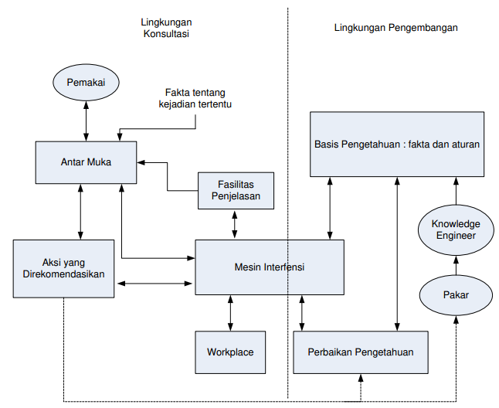
Sistem pakar dibagi menjadi dua bagian, yaitu : lingkungan konsultasi (consultation environment) dan lingkungan perkembangan (development environment)[13]. Bagi pengguna yang bukan pakar dapat menggunakan konsultasi lingkungan untuk memperoleh pengetahuan pakar dan pakar yang menggunakan lingkungan pengembangan ialah untuk memasukan pengetahuannya. Arsitektur sistem pakar dapat dilihat dari pada gambar 2.1 dibawah ini :
Gambar 2.1 Arsitektur Sistem Pakar
      - Basis Pengetahuan
Basis pengetahuan merupakan pemahaman dan pegetahuan untuk cara pemakaian yang tepat dan penyelasian masalah. sistem pakar ini di lapis dengan komponen yang terbagi atas 2 eleman dasar, yaitu :
- Aturan
Aturan merupakan tentang cara bagaimana informasi memperoleh fakta baru dari fakta yang telah diketahui.
- Fakta
Fakta merupakan informasi tentang objek dalam area permasalahan.
- Antar muka pemakai
Antar muka adalah bentuk media yang dibutuhkan oleh pemakai agar bisa berhubungan dengan sistem. Selain itu, antar muka menerima dari sistem dan menyediakan kedalam bentuk yang bisa dimengerti oleh pengguna dan menerima informasi dan dirubah ke dalam bentuk yang dapat diterima oleh sistem.
- Mesin/Motor Inferensi (inference Engine)
Mesin/motor inferensi adalah program komputer yang memberikan metodelogi untuk menghasilkan informasi dari fakta yang diketahui atau diasumsikan yang mengandung mekanisme pola pikir dan penalaran yang digunakan oleh pakar dalam menyelesaikan suatu masalah. Dan inferensi memberikan pengamatan tentang informasi yang berada dalam basis pengetahuan.
- Akusisi Pengetahuan (Knowledge Acquisition)
Dalam tahap ini akusisi pengetahuan merupakan transfer basis, transfer dan transformasi kemahiran dalam menyelesaikan permasalahan dari sumber kepakaran ke dalam sistem komputer. selanjutnya knowledge enginer berusaha untuk menyerapa pengetahuan dengan mentransfer kedalam basis pengetahuan yang ditemukan dari pakar, basi data, dilengkapi dengan buku, pengguna laporan dan laporan penelitian.
- Perbaikan Pengetahuan
Pakar memiliki kemahiran untuk belajar dari segi kinerjanya yang penting dalam mengolah data, sehingga kemampuan untuk menyelidiki dapat meningkat. sehingga program akan mampu menganalisis kegagalan yang dialaminya dan serta mengevaluasi apakah pengetahuan-pengetahuan yang tersedia masih cocok untuk digunakan di masa mendatang nanti.
- Workplace
Workplace adalah zona sekelompok dari memori kerja yang telah digunakan untuk mengabadikan kejadian yang sedang bekerja langsung termasuk keputusan sementara.
- Fasilitas Penjelasan
Fasilitas penjelasan merupakan anggota pelengkap yang digunakan untuk melacak respon dan meningkatkan kemampuan sistem pakar dengan memberikan pengertian tentang perilaku sistem pakar secara interaktif melewati pertanyaan.

Fuzzy Mamdani
Metode fuzzy mamdani diperkenalkan oleh Ebrahim Mamdani pada tahun 1975. Fuzzy mamdani merupakan salah satu sistem yang berguna untuk menarik keputsan terbaik dalam persoalan yang belum pasti. Fuzzy mamdani melalui kaidah-kaidah linguistik dan mempunyai algoritma fuzzy yang di proses menggunakan analisis secara matematika, sehingga lebih muda dipahami.
Untuk dapat menampilkan output, diperlukan 4 tahapan berikut :
      - Aplikasi fungsi implikasi (aturan),
      - Pembentukan himpunan fuzzy,
      - Penegasan (deffuzy),
      - Komposisi aturan.
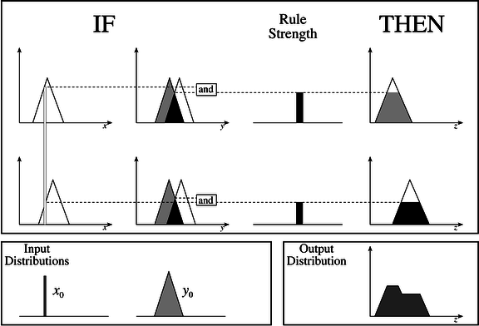
Gambar 2.2 Logika fuzzy Mamdani
- Aplikasi Fungsi Implikasi (aturan)
Aplikasi fungsi implikasi pada metode fuzzy mamdani menggunakan implikasi yang bersifat min.
- Pembentukan Himpunan Fuzzy
Pada Metode Mamdani, variabel input atau variabel output dibagi menjadi satu atau lebih himpunan fuzzy.
- Penegasan (defuzzy)
Defuzzifikasi merupakan suatu kumpulan fuzzy yang terdapat dari desain susunan fuzzy, sehingga jika diberkan suatu himpunan fuzzy dalam range tertentu maka output yang dihasilkan merupakan suatu bilangan pada domain himpunan fuzzy tersebut. maka haris dapat diambil suatu nilai crsip tertentu sebagai output.
- Komposisi Aturan
Apabila sistem terdiri dari beberapa aturan seperti penalaran menoton, maka inferensi diperoleh dari kolerasi antar aturan dan kumpulan.

Contoh Kasus
- Hasil Dan Pembahasan
Tingkat kesuksesan para dosen dalam mengajar pada Amin Tunas Bangsa Pematangsiantar menerapkan variabel yang di bagi menjadi tiga buah, ialah variable Dosen, variabel Nilai dan variabel Tingkat. Untuk menghasilkan output dapat memerlukan empat tahapan, Selanjutnya akan ditentukan variabel-variabel yang sudah disebutkan di atas, sebagai berikut :
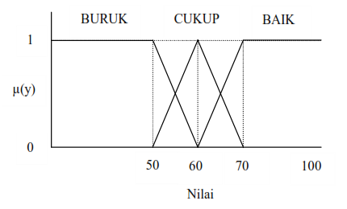
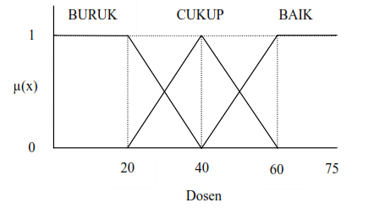
- Himpunan Fuzzy Untuk Variabel Dosen (x)
Gambar 2.3 Himpunan Fuzzy Pada Variabel Dosen
Semesta pembicara untuk variabel dosen : [0 75]
Domain himpunan fuzzy :
BURUK = [0 20]
CUKUP = [20 60]
BAIK = [40 75]
Fungsi anggota untuk variabel dosen
1 ; x ≤ 20
µ_{BURUK} ₌ $\frac{(40-x)}{(40-20)}$ ; 20 ≤ x ≤ 40
0 ; x ≥ 40
0 ; x ≤ 20 atau x ≥ 60
µ_{CUKUP} ₌ $\frac{(x-20)}{(40-20)}$ ; 20 ≤ x ≤ 40
$\frac{(60-x)}{(60-40)}$ ; 40 ≤ x ≤ 60
0 ; x ≤ 40
µ_{BAIK} ₌ $\frac{(x-40)}{(60-40)}$ ; 40 ≤ x ≤ 60
1 ; x ≥ 60
- Himpunan Fuzzy Untuk Variabel Nilai (y)
Gambar 2.4 Himpunan Fuzzy Pada Variabel Nilai

Semesta pembicaraan untuk variabel nilai [0 100]
Domain himpunan fuzzy :
BURUK = [0 50]
CUKUP = [50 70]
BAIK = [40 75]
Fungsi anggota untuk variabel nilai
1 ; x ≤ 50
µ_{BURUK} ₌ $\frac{(60-y)}{(60-50)}$ ; 50 ≤ y ≤ 60
0 ; y ≥ 60
0 ; y ≤ 50 atau y ≥ 70
µ_{CUKUP} ₌ $\frac{(y-50)}{(60-50)}$ ; 50 ≤ y ≤ 60
$\frac{(70-y)}{(70-60)}$ ; 60 ≤ y ≤ 70
0 ; y ≤ 60
µ_{BAIK} ₌ $\frac{(y-60)}{(70-60)}$ ; 60 ≤ y ≤ 70
1 ; y ≥ 70
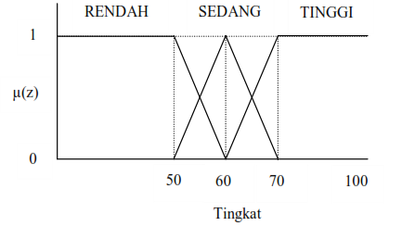
- Himpunan Fuzzy Untuk Variabel Tingkat (z)
Gambar 2.5 Himpunan Fuzzy Pada Variabel Tingkat
Semesta pembicaraan untuk variabel tingkat : [0 100]
Domain himpunan fuzzy :
BURUK = [0 50]
CUKUP = [50 70]
BAIK = [40 75]
Fungsi anggota untuk variabel tingkat
1 ; z ≤ 50
µ_{BURUK} ₌ $\frac{(60-z)}{(60-50)}$ ; 50 ≤ z ≤ 60
0 ; z ≥ 60
0 ; z ≤ 50 atau z ≥ 70
µ_{CUKUP} ₌ $\frac{(z-50)}{(60-50)}$ ; 60 ≤ z ≤ 70
$\frac{(70-z)}{(70-60)}$ ; 60 ≤ z ≤ 70
0 ; z ≤ 60
µ_{BAIK} ₌ $\frac{(z-60)}{(70-60)}$ ; 60 ≤ z ≤ 70
1 ; z ≥ 70
- Aplikasi Fungsi Implikasi
Percontohan kasus :
Diharapkan tingkat kesuksesan dosen mengajar merupakan minimal nilai 60. beberapa nilai tingkat kesuksesan dosen mengajar/menangani di kelas, jika nilai dosennya 55 dan nilai variabelnya nilainnya 65.
[R1] IF Dosen BURUK And Nilai BURUK
THEN Tingkat RENDAH
αPredikat₁ = µDosenBuruk ∩ µNilaiBuruk
= min(µDosenBuruk(55), µNilaiBuruk(65))
= min(0;0)
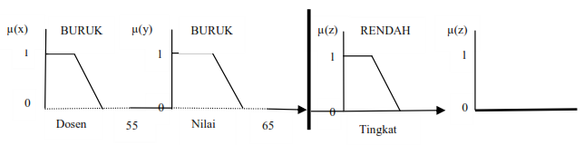
= 0
Gambar 2.6 Aplikasi Fungsi Implikasi Untuk R1

[R2] IF Dosen BURUK And Nilai CUKUP
THEN Tingkat SEDANG
αPredikat₂ = µDosenBuruk ∩ µNilaiCukup
= min(µDosenBuruk(55), µNilaiCukup(65))
= min(0;0,5)
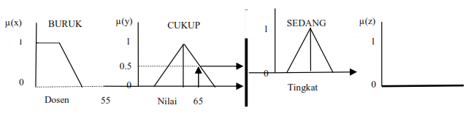
= 0
Gambar 2.7 Aplikasi Fungsi Implikasi Untuk R2
[R3] IF Dosen BURUK And Nilai BAIK
THEN Tingkat TINGGI
αPredikat₃ = µDosenBuruk ∩ µNilaiBaik
= min(µDosenBuruk(55), µNilaiBaik(65))
= min(0;0,5)
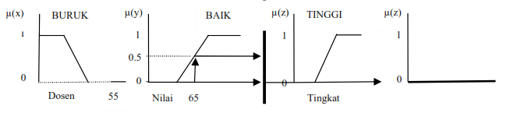
= 0
Gambar 2.8 Aplikasi Fungsi Implikasi Untuk R3
[R4] IF Dosen CUKUP And Nilai BURUK
THEN Tingkat RENDAH
aPredikat₄ = µDosenCukup ∩ µNilaiBuruk
= min(µDosenCukup(55), µNilaiBuruk(65))
= min(0,25;0)
= 0
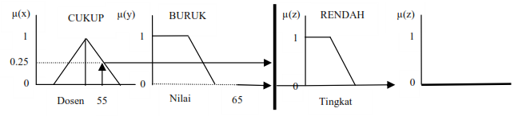
Gambar 2.9 Aplikasi Fungsi Implikasi Untuk R4
[R5] IF Dosen CUKUP And Nilai CUKUP
THEN Tingkat SEDANG
αPredikat₅ = µDosenCukup ∩ µNilaiCukup
= min(µDosenCukup(55), µNilaiCukup(65))
= min(0,25;0,5)
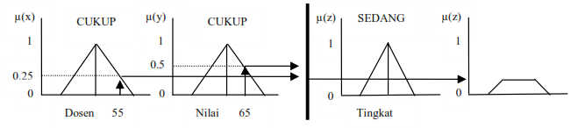
= 0,25
Gambar 2.10 Aplikasi Fungsi Implikasi Untuk R5
[R6] IF Dosen CUKUP And Nilai BAIK
THEN Tingkat TINGGI
αPredikat₆ = µDosenCukup ∩ µNilaiBaik
= min(µDosenCukup(55), µNilaiBaik(65))
= min(0,25;0,5)
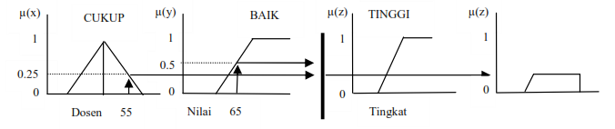
= 0,25
Gambar 2.11 Aplikasi Fungsi Implikasi Untuk R6

[R7] IF Dosen BAIK And Nilai BURUK
THEN Tingkat RENDAH
αPredikat₇ = µDosenBaik ∩ µNilaiBuruk
= min(µDosenBaik(55), µNilaiBuruk(65))
= min(0,75;0)
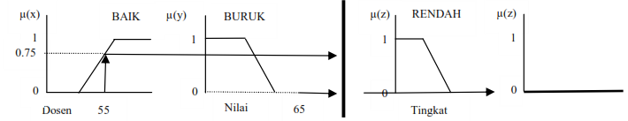
= 0
Gambar 2.12 Aplikasi Fungsi Implikasi Untuk R7
[R8] IF Dosen BAIK And Nilai CUKUP
THEN Tingkat SEDANG
αPredikat₈ = µDosenBaik ∩ µNilaiCukup
= min(µDosenBaik(55), µNilaiCukup(65))
= min(0,75;0,5)
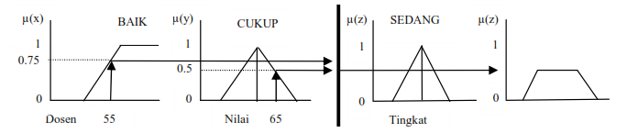
= 0,5
Gambar 4.13 Aplikasi Fungsi Implikasi Untuk R8
[R9] IF Dosen BAIK And Nilai BAIK
THEN Tingkat TINGGI
αPredikat₉ = µDosenBaik ∩ µNilaiBaik
= min(µDosenBaik(55), µNilaiBaik(65))
= min(0,75;0,5)
= 0,5
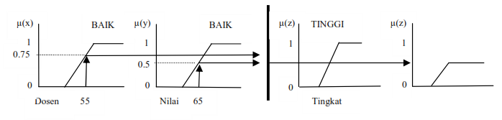
Gambar 2.14 Aplikasi Fungsi Implikasi Untuk R9
- Komposisi Aturan
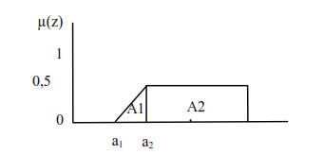
Fungsi penerapan tiap aturan, mengenakan metode MAX untuk membuat komposisi antar semua aturan
Gambar 2.15 Daerah Hasil Komposisi Aturan
Daerah hasil dibagi menjadi dua bagian pada gambar di atas, ialah A1 dan A2.
Sekarang kita memecahkan nilai a₁
(a₁ – 60 / 70 = 0 a₁ = 60
(a₁ – 60 / 70 = 0,5 a₂ = 60
Demikian, fungsi keanggotaan untuk hasil desain ini adalah :
0 ; z ≤ 60
µ[z] ₌ $\frac{(z-60)}{70}$ ; 60 ≤ z ≤ 95
0,5 ; z ≥ 95
- Penegasan (defuzzy)
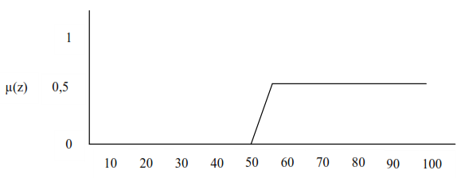
Metode yang digunakan dalam penegasan memakai metode penegasan.
Gambar 2.16 Daerah Hasil Komposisi Penegasan
COG = (0+10+20+30+40+50)*0+(60+70+80+90+100)*0.5 = 0 + 200 = 80
0+0+0+0+0+0+0.5+0.5+0.5+0.5+0.5 2.5
Maka nilai yang diperoleh pada saat mengajara yaitu 80

Logika Fuzzy
Fungsi pendekatan adalah fungsi metode yang mendapatkan nilai derajat keanggotaan melewati bermacam-macam representasi fuzzy. Jalan dalam melalui prediksi nilai salah atau benar dalam waktu yang tepat merupakan karakteristik dalam fuzzy[17].

Himpunan Fuzzy
Himpunan fuzzy yaitu mempunyai fungsi meretntang nilai 0-1. Dengan menyatukan kelas atau objek dengan serangkaian nilai kelompok dan salah satu karakter yang dimiliki oleh fuzzy[17]. Persamaan (1) merupakan notasi dari himpunan fuzzy.
𝐴 = {(𝑥, (𝑥))|𝑥 ∈ 𝐴} . . . . . . . . . . . . . . . . . . . . . . . . . . . . . . . . . . . (1)
Dimana X merupakan gabungan dari 𝜇𝐴(x) dan derajat keanggotaan dari x

Operasi Fuzzy
Operasi fuzzy merupakan proses inferensi atau penalaran yang memerlukan operasi perhitungan pada himpunan fuzzy dengan mengombinasikan atau memodifikasinya. Bentuk-bentuk operasi fuzzy dengn notasi yang menunjukan ke dalam persamaan antara lain[18].
- Irisan : min {𝜇𝐴(𝑥), 𝜇𝐵(𝑥), 𝑥 ∈ 𝑋}
- Komplemen : 𝜇𝐴(𝑥) = 1 − 𝜇𝐴(𝑥), 𝑥 𝜖 𝑋
- Gabungan : max{𝜇𝐴(𝑥), 𝜇𝐵(𝑥), 𝑥 ∈ 𝑋}
- Kesamaan : 𝜇𝐴(𝑥) = 𝜇𝐵(𝑥), 𝑥 𝜖 𝑋

Siklus Hidup Pengembangan Sistem
Analisis Sistem
Studi Kelayakan
Analisis Kebutuhan
Desaim Sistem
Perancangan Konseptual
Perancangan Fisik
Implementasi Sistem
Pemrograman dan pengujian konversi
Operasi dan
Pemeliharaan
Kebutuhan Sistem
Desain Sistem
Sistem Siap Beroperasi Mandiri
Perubahan Lingkup/Kebutuhann
Kesalahan atau masalah yang tidak memungkinkan implementasi dilaksanakan
Implementasi kurang lengkap/ ada permintaan baru
Gambar 2.17 Siklus Hidup Pengembangan Sistem Model Waterfall

Analisi Sistem
Analisis sistem merupakan bagian-bagian komponen dengan maksud untuk mengindentifikasi atau mengevaluasi masalah-masalah, hambatan-hambatan, kebutuhan-kebutuhan, yang diharapkan sehingga dapat diusulkan perbaikan-perbaikan sebagai penguaraian dari suatu sistem informasi yang utuh.
Tahapan analisis ini merupakan tahapan dimana kesalahan di tahap akan menyebabkan kesalahan ke tahapan selanjutnya. Tahapan analisi mencapai suatu studi yang pantas dengan analisis kebutuhan
- Studi Kelayakan
Tahapan studi kelayakan berguna untuk memastikan bahwa solusi yang diusulkan tersebut benar-benar dapat dicapai dengn sumber daya atau dengan memperhatikan kendala yang terdapat pada perusahaan serta untuk menentukan kemungkinan keberhasilan solusi yang diusulkan yang berdampak terhadap lingkungan sekeliling. Studi yang pantas diukur dengan memperhatikan aspek-aspek teknologi, faktor organisasi, ekonomi dengan kenda hukum, etika dan yang lain [10].

- Analisis Kebutuhan
Analisis kebutuhan ini diperulakan untuk menentukan suatu keluaran yang akan di hasilkan oleh sistem, operasi yang digunakan untuk mengerjakan suatu masukan menjadi terbitan, masukan yang diperlukan sistem, volume data yang akan ditangani sistem, jumlah pemakai dan kategori pemakai serta kontrol terhadap sistem.

Desain Sistem
Menurut Jhon Bruch dan Gary Grudnitski[10] Desain sistem merupakan sebagai penggembaran, perencanaan atau pembuatan sketsa dan pengaturan dari beberapa elemen yang terpisah kedalam satu kesatuan yang utuh dan berfungsi.
Tahapan-tahapan untuk desain sistem dibagi menjadi 2 tujuan utama yaitu :
- memberikan rancangan banguna dan memberikan gambaran yang jelas kepada pemrograman komputer dengan ahli-ahli teknis lainnya.
- Memberikan kebutuhan atau memenuhi pemakai sistem. Desain sistem terbagai menjadi 2 bagian yaitu desain sistem yang umum dan desain sistem yang terinci.
- Desain Sistem secara Umum (General System Design)
Desain umum di lakukan oleh penguraian sistem untuk mengidentifikasi bagian-bagian sistem informasi yang akan dibuat desain secara terinci oleh pemrograman komputer dengan memberikan sebuah gambaran yang umum pada pengguna tentang sistem yang baru atau persiapan dari desain sistem secara rinci. Tahapan bagian-bagian dari sistem informasi merupakan bagian sistem informasi yang di buat berupa model, input, output, database, teknologi dan kontrol.
- Desain Sistem secara Rinci (Detailed System Design)
- Desain Input Terinci
Desain input terinci merupakan desain yang dibuat dari desain dokumen sebagai awalan penangkap input. Jika dokument tidak dibuat dengan teliti kemungkinan besar input akan menghasilkan input yang tertulis dapat salah atau kurang.
- Desain Output Terinci
Desain input terinci merupakan untuk menyadari bagai mana atau seperti apa macam-macam output dari sebuah sistem yang terbaru. Bentuk bentuk desain dibagi menjadi 2 bagian yaitu desain yang berbentuk masukan di media kertas dan bentuk dialog layar terminal.
- Desain Database Terinci
Desain data base terinci merupakan database salah satu komponen yang terpenting di sistem informasi, karena dari kumpulan data yang saling berhubungan satu dengan yang lainnya sehingga berfungsi sebagai basis penyediaan informasi bagi para pemakai. Penerapan database dalam sistem informasi disebut database sistem. Database terinci tersimpan di simpanan luar komputer dan dugunakan untuk perangkat lunak tertentu memanipulasinya.
- Desain Teknologi
Desain teknologi merupakan tahap menentukan teknologi yang akan dipergunakan dalam menerima input, menyimpana, menjalankan model dan mengakses data, menghasilkan dan mengirimkan keluaran untuk membantu pengendalian dari sistem secara keseluruhan. Tahapan desain teknologi ini dibagi menajdi dua langkah yaitu, desain teknologi secara terinci dan umum.
- Desain Model
Desain model merupakan suatu bagian yang dibagi menjadi dua yaitu, desain model secara terinci dan umum. Desain model terinci merupakan desain secara rinci urutan bentuk-bentuk dari tiap-tiap proses yang dibuat di DAD dengan proses yang diwakili oleh suatu program komputer. Sedangkan model seccara umum adalah bersifat gambaran secara logik dengan fisik.

Perancangan Konseptual
Perancangan konseptual ini adalah, sering disebut dengan perancangan logis. Dalam perancangan konseptual dan perancangan konseptual memiliki tiga cara penting yang dilakukan dalam perancangan konseptual, ialah penilaian alternatif rancangan, penyiapan dan laporan rancangan sistem secara konseptual dan penyiapan spesifikasi rancangan[19]

Perancangan Fisik
Perancangan fisik yaitu merupakan konsep yang diterjemahkan dalam bentuk fisik sehingga terbentuk spesifikasi lengkap tentang modul sistem antarmuka dan antar modul serta rancangan basis secara fisik[10]. Bagan alir sistem digambarkan dengan simbol-simbol sebagai berikut :
Tabel 2.6 Bagan Alir Sistem
NO | NAMA SIMBOL | SIMBOL | KET
1.  2.  3.  4.  5.  6.  7.  8  9  10  11  12  13  14  15  16  17  18  19 | Simbol Terminal  Simbol Dokumen  Simbol Kegiatan Manual  Simbol Simpanan Offline  Simbol Kartu Plong  Simbol Proses  Simbol Operasi Luar  Simbol Pengurutan Offline  Simbol Pita Magnetik  Simbol Hard Disk  Simbol Diskette  Simbol Drum Magnetik  Simbol Pita Kertas Berlubang  Simbol Keyboard  Simbol Display  Simbol Control Tape  Simbol Garis Alir  Simbol Penjelasan  Simbol Penghubung |      | Menunjukkan mulainya dan mengakhiri sebuah proses  Menunjukkan dokumen input dan output baik itu operasi manual maupun mekanik.  Menunjukan pekerjaan manual dan file non-komputer yang diarsip untuk urutan angka (numerical), huruf (alphabetical), atau tanggal (chronological)  Penyimpanan OFFLINE  Memperlihatkan input dan output yang menggunakan kartu plong (punched card).  Memperlihatkan kegiatan proses operasi dari program komputer  Memperlihatkan operasi yang dilakukan di luar dari proses operasi komputer  Memperlihatkan proses urutan data di luar dari proses komputer. operasi luar, menunjukkan operasi yang dilakukan di luar proses operasi komputer  Memperlihatkan input dan output mengenakan pita magnetic  Menunjukkan input dan output menggunakan harddisk  Menunjukkan input dan output menggunakan diskette  Menunjukkan input dan output menggunakan drum magnetik  Menunjukkan input dan output menggunakan pita kertas berlubang  Menunjukkan input yang menggunakan on-line keyboard  Menunjukkan output yang ditampilkan di monitor  Menunjukkan penggunaan pita kontrol (control tape) dalam batch control total untuk pencocokan di proses batch processing  Menunjukkan arus dari proses  Menunjukkan penjelasan dari suatu proses  Menunjukkan penghubung ke halaman yang masih sama atau ke halaman yang lain


Sumber: Jogiyanto HM, 2005 : 802
Dalam membuat sistem demi pembuatan simbol suatu sistem yang adamaka akan dikembangkan secara logika tanpa melihat lingkungan fisik dan data yang mengalir. Maka digunakanlah DAD (diagram arus data) Selanjutnya inilah simbol-simbol yang sering digunakan dalam membuat Diagram Arus Data(DAD)
- Eksternal Entity (kesatuan luar) atau boundary (batas Sistem)
Kesatuan luar adalah kesatuan di lingkungan luar sistem yang dapat berupa orang, sistem ini adalah menerima input dan menghasilkan output kepada lingkungan luarnya. Setiap sistem pasti mempunyai batas sistem yang memisahkan suatu sistem dengan lingkuan luar, dan kelompok atau sistem lain yang berpengaruh di lingkungan luar yang akan memberikan input berserta menerima output dari sistem[10].

Gambar 2.18 Notasi Kesatuan Luar
- Data Flow (arus data)
Data flow menunjukan alir data yang bisa berupa petunjuk untuk sistem atau hasil dari proses sistem [10].
Nama Arus Data
Gambar 2.19 Notasi Arus Data
- Process (proses)
Proses merupakan suatu kegiatan atau bentuk yang dilakukan orang, komputer atau mesin dari perolehan suatu arus data yang masuk lewat proses untuk menghasilkan arus data yang akan keluar dari proses[10].

Nama
Proses

Identifikasi

Gambar 2.20 Notasi Proses

- Data Store (Simpanan data)
Simpan data merupakan simpanan data pada DFD yang dapat disimbolkan dengan sepasang garis horizontal paralel yang telah tertutup disalah satu ujungnya[10].

Media Nama Data Store
Gambar 2.21 Notasi Simpanan data

Kontruksi system
Kontruksi sistem ini merupakan beberapa diantaranya PHP digunakan untuk membangun website, microsoft MySQL digunakan untuk dalam membangun basis data, dreamweaver, dan photoshop dan membangun desain web.

PHP dan MySQL

PHP (PHP;Hypertext Proprocessor)
PHP merupakan pembuatan halaman web yang dinamis, yang hasilnya dikirimkan ke client tempat pemakai menggunakan browser sedangkan PHP dikenal sebagai sebuah bahasa scripting yang menyatu dengan tag-tag HTML yang ditempatkan dalam server dan di eksekusi di server.
PHP versi pertama di release pada tahun 1995 dan diperkenalkan sebagai tool personal home page. PHP diciptakan oleh Rasmus Lerdoff (rasmus@php.net), yang ada pada awalnya digunkan untuk melihat siapa saja yang mengunjungi websitnye dan untuk melihat biodata pengunjung. Namun kini PHP merupakan pendekan dari PHP; hypertext preprocessor, namun PHP telah mengalami banyak kemajuan.[20].

MySQL
MySQL merupakan data base MySQL mendukung beberapa fitur seperti multithreaded, multi user dan SQL data base manajemen sistem (DBMS). Sistem manajemen database SQL yang bersifat open source dan paling poluler saat ini. Database ini dibuat untuk keperluan sistem yang berbasis database cepat, handal dan mudah digunakan. SQL merupakan sebuah konsep pengoperasian basis data, terutama pemilihan satu seleksi dan pemasukan data yang kemungkinan pengoperasian “data dikerjakan dengan mudah secara otomatis[20].

Pengujian Sistem

White Box
White box merupakan sistem yang melakukan test case yang memberikan jaminan bahwa semua jalur independen pada suatu pengujian metode yang menerapkan struktur kontrol desain prosedur untuk mencapai test case, dan modul digunakan paling tidak satu kali, mengeksekusi semua loop pada batasan mereka dan pada operasional mereka, dan menggunaka truktur data internal untuk menjamin validasinya dan menggunakan semua keputusan logis pada sisi true dan false.
Pengujian perangkat lunak adalah elemen kritis dari jaminan kualitas perangkat lunak dan mempresentasikan kajian pokok dari spesifikasi, desain dan pengkodean.
Pengujian sistem/perangkat lunak memiliki sejumlah aturan yang berfungsi sebagai sasaran pengujian, diantaranya adalah sebagai berikut:
- Pengujian yang sukses merupakan pengujian yang mengungkapkan semua kesalahan yang belum pernah ditemukan sebelumnya.
- Pengujian merupakan proses eksekusi suatu program yang dimaksudkan ialah menemukan kesalahan.
- Test case merupakan test case baik yang memiliki probabilitas tinggi untuk menemukan kesalahan yang belum pernah ditemukan sebelumnya.
Basis path ini memungkinkan desainer test case mengukur kompleksitas logis dari desain prosedural dan menggunakannya sebagai pedoman untuk menetapkan basis set dari jalur eksekusi.[21].

1
2
3
6
4
5
7
8
9
10

Gambar 2.22 Contoh Bagan Alir
Bagan alir ini digunakan untuk menggambarkan suatu struktur kontrol program atau untuk menggambarkan grafik alir yang harus memperhatikan respresentasi desain prosedural pada bagan alir. Gambar di bawah ini merupakan grafik alir yang menentukan bagan alir tersebut kedalam grafik alir yang sesuai. Masing-masing lingkaran yang disebut dengan simpul grafik alir, yang mempresentasikan satu atau lebih statemen prosedural. Anak panah tersebut biasa disebut edges atau links, edge harus berhenti pada suatu simpul meskipun bila simpul tersebut tidak merepresentasikan statemen procedural, dan urutan kotak proses dan pertama merupakan keputusan yang dapat memetakan simpul tunggal[21].

2,3
4,5
6
1
7
8
9
10
11
Simpul Predikat
Edge
Node
Region
R4
R1
R2
R3

Gambar 2.23 Contoh Grafik Alir
Jalur independen merupakan jalur yang melalui program yang mengintroduksi sedikitnya satu rangkaian statemen proses baru atau suatu kondisi baru. Bila dinyatakan dengan terminologi grafik alir, jalur independen harus bergerak sepanjang paling tidak satu edge yang tidak dilewatkan sebelum jalur tersebutk ditentukan.
Kompleksitas siklomatis merupakan perangkat lunak metrik yang memberikan pengukuran terhadap kompleksitas logis suatu program. Bila metriks ini digunakan dalam kontek metode pengujian basis path, maka nilai yang akan terhitunga untuk kompleksitas siklomatis menentukan jumlah jalur independen. Sebagai contoh, serangkaian jalur independen grafik alir yang ditunjukan pada gambar 2.23 yaitu :
Jalur 1 : 1 – 11
Jalur 2 : 1 – 2 – 3 – 4 – 5 -10 – 1 – 11
Jalur 3 : 1 – 2 – 3 – 6 – 8 – 9 – 10 – 1 – 11
Jalur 4 : 1 – 2 – 3 – 6 – 7 – 9 – 10 – 1 – 11
Jalur 1,2,3 dan 4 ditentukan diatas terdiri dari sebuah basis path untuk grafik alir pada gambar 2.23. Fondasi kompleksitas siklomatis merupakan teori grafik yang memberi kita metriks perangkat lunak yang sangat berguna. Kompleksitas dihitung dari salah satu dari tiga cara berikut :
- Kompleksitas “siklomatis V(G), untuk grafik alir G ditentukan sebagai V(G) = E – N + 2 dimana E adalah jumlah edge grafik alir” dan N adalah jumlah simpul grafik alir.
- Kompleksitas siklomatis, V(G), untuk grafik alir G juga ditentukan sebagai V(G) = P + 1, dimana P adalah jumlah simpul predikat yang diisikan dalam grafik alir G.
- Jumlah region grafik alir sesuai dengan kompleksitas siklomatis.
Pada gambar di atas 2.23 grafik alir, komplesitas diklomati bisa dihitung dengan memakai salah satu dari algoritma yang ditulis diatas :
- Grafik alir mempunyai 4 region.
- V(G) = 11 edge – 9 simpul + 2 = 4.
- V(G) = 3 simpul yang diperkirakan + 1 = 4
Demikian kompleksitas siklomatis dari grafik alir pada gambar 2.23 adalah 4. Yang lebih penting adalah nilai untuk V(G) memberi kita batas atas untuk jumlah jalur independen yang membentuk implikasi dan basis set, batas atas jumlah pengujian yang harus didesain dan dieksekusi untuk menjamin semua statemen program.

Black Box testing
Black box adalah sebuah sistem dimana input maupun outputnya dapat didefinisikan tetapi prosesnya tidak diketahui atau tidak terdefinisi atau sistem ini terdapat pada subsistem tingkat rendah. Uji coba untuk black box bukanlah merupakan alternatif dan uji coba white box, tetapi pendekatan yang melengkapi untuk menemukan kesalahan lainnya, selain menggunakan metode white box. Uji coba black box berusaha untuk menemukan kesalahan yang terdapat dalam beberapa kategorinya, diantarnya :
- Kesalahan interface
- Kesalahan dalam struktur data tau akses database eksternal
- Kesalahan performa
- Kesalahan inisialisasi dan terminasi
- Fungsi-fungsi yang salah satu hilang
Dengan mengaplikasikan ujicoba black box, diharapkan dapat menghasilkan sekumpulan kasus uji yang memenuhi kriteria berikut :
- Kasus uji yang memberitahukan sesuatu tentang keberadaan atau setidaknya suatu jenis kesalahan, dari pada kesalahan yang terhubung hanya dengan suatu ujicoba yang spesi.
- Kasus uji yang berkurang, jika jumlahnya lebih dari 1, maka jumlah dari diuji kasus tambahan harus didesain untuk mencapai ujicoba yang cukup beralasan.

KERANGKA PIKIR
MASALAH

    - Bagaimana membuat sistem aplikasi yang dapat membantu dalam mengindentifikasi jenis penyakit sapi dan penanganannya?
    - Bagaimana sistem pakar diagnosa penyakit hewan ternak sapi menerapkan metode fuzzy mamdani?

IDENTIFIKASI MASALAH

1
Observasi & Dokumentasi
Pengumpulan Data

SYSTEM DEVELOPMENT

Analisis Sistem
Diagram Konteks
Diagram Berjenjang
Diagram arus data level 0, dan seterusnya
Kamus data

2

Desain Output
Desain Input
Desain Basis Data

3
Desain Sistem
5
White Box Testing
Black Box Testing

Database
Programming
Konstruksi Sistem
4

Pengujian Sistem

TUJUAN

- Membuat sistem aplikasi yang dapat membantu dalam mengidentifikasi penyakit sapi dan penanganannya.
- Menerapkan metode fuzzy mamdani pada sistem pakar diagnosa penyakit hewan ternak sapi.

Gambar 2.24 Kerangka Pikir

BAB III

METODE PENELITIAN

Jenis, Metode, Subjek, Objek, Waktu Dan Lokasi Penelitian
- Jenis penelitian ini adalah penelitian deskriptif yaitu suatu jenis penelitian yang menggambarkan suatu keadaan yang sementara berjalan pada saat penelitian dilakukan, dan melakukan perancangan sistem pakar berdasarkan data-data yang ada.
- Metode yang digunakan dalam penelitian ini adalah metode penelitian studi kasus.
- Subjek penelitian ini adalah Pendiagnosaan Penyakit Sapi menggunakan sistem pakar pada penyakit sapi
- Objek dari penelitian ini adalah diagnosa penyakit ternak sapi
- Peneitian ini dilakukan selama kurang lebih 6 bulan terhitung pada September 2019 sampai dengan Maret 2020.
- Lokasi Penelitian ini dilakukan di Dinas Pertanian (Bidang Peternakan) Kabupaten Boalemo.

Pengumpulan Data
Data primer penelitian ini dilakukan dengan metode observasi langsung atau survei langsung dilapangan dengan cara pengumpulan data secara langsung kelapangan dengan melakukan proses pengamatan dan pengambilan data atau informasi terhadap aspek-aspek yang berkaitan dengan penelitian. Sedangkan data sekunder adalah data pendukung yang sudah ada sehingga hanya dapat perlu mencari dan mengumpulkan data tersebut. Data tersebut dapat diperoleh dengan mengunjungi tempat atau instansi terkait dengan penilitian.
Data sekunderdalam penelitian ini menggunakan teknik :
  - Metode wawancara adalah perbincangan antara peniliti dengan orang yang dilokasi penelitian/yang lebih memahami. Peniliti disini dapat berharap informasi.
  - Pengumpulan data-data sekunder dengan mengambil data-data yang sifatnya dokumen, literatur pada instansi terkait atau buku-buku yang mendukung penelitian.
  - Metode observasi adalah observasi langsung dilapangan, dimana peneliti melakukan pengamatan atau melihat dan meneliti langsung obyek penelitian tentang seluruh aktifitas yang berhubungan dengan maksud penelitian, dengan menganalisis dan mengevaluasi sistem yang sedang berjalan dan memberikan solusi melalui sistem informasi yang akan dibangun sehingga lebih bermanfaat.

Pengembangan Sistem
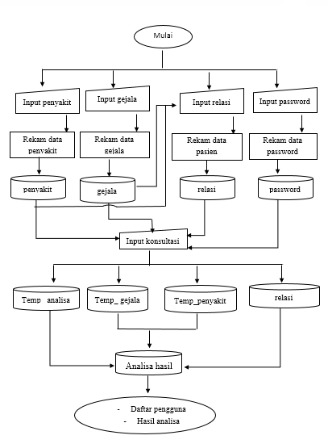
Sistem yang diusulkan dapat digambarkan menggunakan flowchart dokument yang ditunjukkan pada gambar 3.1 berikut ini.

Gambar 3.1 Sistem yang Diusulkan

Analisis Sistem
Analisis adalah tahap awal dalam pengembangan perangkat lunak sistem, dimana ahli teknik sistem menganalisis hal-hal yang diperlukan dalam melaksanakan proyek pembuatan atau pengembangan perangkat lunak. Analisi sistem merupakan penguraian dari suatu sistem informasi yang utuh kedalam bagian-bagian komponen dengan maksud untuk mengidentifikasikan dan mengevaluasi permasalahan-permasalahan, kebutuhan-kebutuhan yang diharapkan sehingga dapat diusulkan perbaikan-perbaikan dan hambatan-hambatan yang terjadi.
- Diagram Konteks
Pada diagram konteks merupakan diagram tingkat tinggi dari suatu sistem informasi yang menggambarkan seluruh jaringan baik masukan maupun keluaran dari sistem yang berjalan, dapat dilihat dari bagaimana arus data yang masuk dan bagaimana arus data keluar dari sistem yang berhubungan dengan entitas luar yang mempengaruhi sistem.
- Diagram Berjenjang
Diagram berjenjang digunakan untuk pembuatan sistem untuk dapat menampilkan seluruh proses yang terdapat pada suatu aplikasi tertentu dengan jelas dan terstruktur dan penggambaran diagram arus data kelevel-level bawah.
- Diagram Arus Data
Diagram arus data digunakan untuk menggambarkan aliran informasi dan proses data sebagai aliran yang bersifat terkomputerisasi dari pemasukan (input) hingga keluaran (output).
- Kamus Data
Kamus data biasa digunakan sebagai alat komunikasi antara analis sistem dengan pemakai sistem tentang data yang mengalir di sistem, yaitu tentang informasi yang dibutuhkan oleh pemakai sistem, tentang data yang masuk ke sistem, tempat untuk mengetahui istilah-istilah yang tidak dimengerti secara lengkap, juga tempat penyimpanan data.

Desain Sistem
Desain sistem adalah tugas atau aktivitas yang difokuskan pada spesifikasi detail dari solusi berbasis komputer. Jika pada analisis sistem menekankan pada sebuah masalah bisnis, maka sebaliknya pada desain sistem fokus pada sisi teknis dan implementasi perangkat lunak dari sistem yang diusulkan. Hal tersebut merupakan strategi untuk memecahkan sebuah masalah dan mengembangkan solusi tebaik bagi permasalahan sistem.
- Desain Input
Desain input terinci dimulai dari desain dokumen dasar sebagai penangkap input yang pertam kali. Jika dokumen dasar tidak didesain dengan baik, maka kemungkinan input yang tercatat dapat salah bahkan kurang. Masukan adalah awalnya dimulai proses pengolahan informasi. Bahan mentah dari informasi merupakan data yang telah terjadi dari transaksi-transaksi yang dilakukan oleh suatu organisasi. Selanjutnya data hasil transaksi tidak lepas dari data yang dimasukkan.
- Desain Output
Desain output terinci terbagi atas dua bagian, yaitu desain output dalam bentuk dialog dilayar terminal (monitor) dan desain output berbentuk laporan di media kertas. Desain output dimaksud untuk mengetahui bagaimana dan seperti apa bentuk output-output dari sistem yang akan dibuat.
- Desain Basis Data
Database adalaha salah satu komponen yang terpenting di sistem informasi, karena berfungsi sebagai basis penyedia informasi bagi pemakai. Basis data adalah kumpulan dari suatu data yang saling berhubungan satu dengan lainnya, basis data disimpan diluar komputer dan digunakan perangkat lunak tertentu untuk memanipulasinya. Penerapan database dalam aplikasi disebut database sistem.

Konstruksi Sistem
Konstruksi sistem merupaka tahapan yang menerjemahkan hasil pada tahap desain sistem kedalam kode-kode untuk program komputer. Pada konstruksi sistem akan digunakan beberapa perangkat lunak yaitu PHP dan MySQL.

Pengujian Sistem
Pengujian sistem dibuat setelah semua modul yang selesai dibuat, dan program dapat berjalan, program tambahan, dimana seluruh perangkat lunak dan semua program yang terlibat dalam pembangunan sistem diuji untuk memastikan sistem dapat berjalan sesuai dengan rancangan atau belum.Pengujian ini dilakukan dengan dua teknik pengujian, yaitu :
- Program (White Box)
Dalam pengujian white box ini dengan membuat bagan alir program, grafik alir, listing program, pengujian basis path serta perhitungan Cyclomatic Complexity.
- Interface (Black Box)
Pengujian black box yang termasuk dalam tahapan ini yaitu menguji antar muka sistem, apakah sebuah sistem setelah diberikan kepada pengguna dapat dioperasikan atau tidak.

BAB IV

HASIL PENILITIAN

Hasil Pengumpulan Data
Pengumpulan data penilitian ini digunakan beberapa metode, diantaranya adalah meotde observasi, serta pengumpulan data primer mengenai system yang akan dibangun.

Dinas Pertanian (Bidang Peternakan)

Dinas pertanian terletak di Jl. Trans Sulawesi di Desa Pangi, Kecamatan Dulupi Kabupaten Boalemo dengan luas potensi lahan Pertanian Kabupaten Boalemo 152.756 Ha, sedangkan potensi lahan kering 145.442 Ha dan lahan kering yang belum di manfaatkan se-luas 22.598,81 Ha. Sedangkan peningkatan untuk ternak sapi potonng meningkat hingga 20,58% dalam pertumbuhan 7 tahun terakhir.

Hasil Pengumpulan Data
Berikut beberapa gejala dan penyakit sapi :
Abses = Abses Adalah kumpulan nanah (netrofil yang mati) yang berada dalam kavitas jaringan tubuh yang biasanya pada daerah kulit atau menimbulkan luka yang cukup serius karena infeksi dari bakteri yang membusuk.
Askariasis = Askariasis adalah penyakit sapi yang di sebabkan oleh toxocara vitulorum, di temukan pada daerah dengan iklim tropis dan subtropis di seluruh dunia. Askariasis di sebabkan oleh infeksi cacing nematoda dari famili ascaridae, genus toxocara
BEF = BEF (Bovine Epheremeral Fever) merupakan suatu penyakit pada sapi yang ditularkan oleh serangga dan bersifat benign non contagious, yang di tandai dengan demam mendadak dan kaku pada persendian penyakit dapat sembuh kembali beberapa hari kemudian
Bloat = Bloat/Kembung merupakan penyebab kematian mendadak pada ternak, penyakit sapi kembung disebabkan oleh tersumbatnya saluran gas dalam tubuh sapi, yang mengakibatkan penceranaan sapi tidak lancar dan bagian perut rumen membesar. Ini dapat dilihat dari bagian perut bagian sebelah kiri, apabila sapi kembung pasti akan terlihat membesar.
Endometritis = Endometritis merupakan peredangan pada endometrium yang diakibatkan oleh infeksi kuman yang masuk kedalam bagian uterus melalui vagina menuju sirviks dan sampai ke uterus maupun secara hematogen atau melalui aliran darah.
Entritis = Entritis adalah suatu kondisi medis yang ditandai dengan terjadinya peredangan pada mukosa usus yang menimbulkan gangguan fungsi usus dimana peristaltik dan sekresi usus meningkat, namun fungsi dan absorpsi usus berkurang sehingga menimbulkan gejala klinis berupa diare.
Omphaltis = Omphaltis adalah penyakit yang berkaitan dengan pemotonga pusar anak sapi setelah lahir. Penyakit ini disebabkan oleh alat pemotong tali pusar yang tidak steril atau pemotong tali puser tercemar oleh infeksi mikrob dari kandang yang kotor. Penyakit ini bisa menyebabkan kematian pada pedet. Mikrob yang menyebabkan penyakit radang pusar yaitu bakteri Streptococcus
Pneumonia = Pneumonia atau radang paru-paru adalah penyakit yang menyerang paru-paru pada bagian parenkhim, sehingga sapi menyebabkan gangguan pada fungsi sistem pernafasan. Pneumonia disebabkan karena bakteri biasanya akibat virus pasteurella multocida.
Retensio = Retensio adalah suatu keadaan yang tertahannya membran fetus dalam kandungan setelah lahir, baik fetus lahir normal, absortus atau prematur selama 8-12 jam atau lebih. Selain itu juga rentisio juga merupakan suatu keadaan plasenta tidak keluar lebih dari 12 jam post partus serta bibir vulva menjadi bengkak, berwarna merah-kemerahan dan ada titik-titik merah pada mukosanya.
Scabies = Scabies merupakan sapi menjadi sering mengigit bagian tubuhnya. Selain itu sapi juga sering menggosok-gosokkan badanya pada kandang seperti mengaruk-garuk. Apabila serangan scabies sudah mulai parah maka timbulnya kerontokan bulu-bulu pada kulit sapi dan nanah mulai muncul pada bagian tubuh sapi.
Tabel 4.1 Data Gejala penyakit sapi potong
Kode Gejala | Nama Gejala
G01 | Demam
G02 | Bengkak
G03 | Bulu Kusam
G04 | Bulu Berdiri
G05 | Kurus
G06 | Nafsu Makan Berkurang
G07 | Diare
G08 | Keluar Ingus
G09 | Pincang
G10 | Kembung
G11 | Sesak Nafas
G12 | Keluar Lendir Vulva
G13 | Diare Berdarah
G14 | Muncul Belatung
G15 | Berbau Busuk
G16 | Bulu Rontok
G17 | Gatal-Gatal
G18 | Kulit Kasar
G19 | Terlihat Lesu
G20 | Terlihat Gelisa
G21 | Vulva Bengkak
G22 | Lidah Kebiruan
G23 | Membran Fetus Menggantung Di vulva
Tabel 4.2 Basis aturan/Basis rule
Penyakit | Gejala
Penyakit | G1 | G2 | G3 | G4 | G5 | G6 | G7 | G8 | G9 | G10 | G11 | G12 | G13 | G14 | G15 | G16 | G17 | G18 | G19 | G20 | G21 | G22 | G23
P01 | √ | √
P02 |  |  | √ | √ |  | √
P03 |  |  |  |  | √ |  |  | √ | √
P04 |  |  |  |  |  |  |  |  |  | √ | √ |  |  |  |  |  |  |  |  |  |  | √
P05 | √ |  |  |  |  | √ |  |  |  |  |  | √
P06 |  |  |  |  |  |  | √ |  |  |  |  |  | √
P07 | √ |  |  |  |  | √ |  |  |  |  |  |  |  | √
P08 |  |  |  |  |  |  |  | √ |  |  |  |  |  |  |  |  |  |  | √ | √
P09 |  |  |  |  |  |  |  |  |  |  |  |  |  |  | √ |  |  |  |  |  | √ |  | √
P10 |  |  |  |  |  |  |  |  |  |  |  |  |  |  |  | √ | √ | √

Rule – Rule Pakar
Untuk merefleksikan pengetahuan digunakan metode kaidah-kaidah yang di tulis dalam bentuk Jika-Maka (IF-THEN). Rule yang digunakan dalam sistem pakar ini adalah sebagai berikut :
Rule 1
IF Terjadi demam
And bengkak
Then sapi didiagnosa penyakit abses
Rule 2
IF terjadi bulu kusam
And bulu berdiri
And nafsu makan berkurang
Then sapi didiagnosa penyakit askariasis
Rule 3
If terjadi kurus
And keluar ingus
And pincang
Then sapi didiagnosa penyakit BEF
Rule 4
If terjadi lidah kebiruan
And kembung
And sesak nafas
Then sapi didiagnosa penyakit bloat
Rule 5
If terjadi demam
And nafsu makan berkurang
And keluar linder vulva
Then sapi didiagnosa penyakit endometritis
Rule 6
If terjadi diare
And diare berdara
Then sapi didiagnosa penyakit enteritis
Rule 7
If terjadi demam
And nafsu makan berkurang
And muncul belatung
Then sapi didiagnosa penyakit omphaltis
Rule 8
If terjadi terlihat lesu
And terlihat gelisa
And kerluar ingus
And berbau busuk
Then sapi didiagnosa penyakit pneumonia
Rule 9
If terjadi berbau busuk
And vulva bengkak
And membran fetus menggantung di vulva
Then sapi didiagnosa penyakit retensio
Rule 10
If terjadi bulu rontok
And gatal – gatal
And kulit kasar
Then sapi didiagnosa penyakit Scabies

Hasil Desain Sistem

Diagram Konteks
Pada diagram konteks Sistem Pakar Diagnosa Penyakit Hewan Ternak Sapi ini terdapat dua buah entitas yakni admin dan user. Adapun interaksi atau hubungan entitas admin dengan sistem adalah penginputan data, data yang diinput berupa data penyakit sapi, data gejala dan solusi. Feedback dari penginputan data tersebut berupa data penyakit sapi, solusi dan gejala. Sedangkan user berinteraksi dengan sistem dalam hal pemilihan informasi penyakit sapi yang selanjutnya dari pemilihan informasi dan permasalah tersebut user dapat memperoleh laporan atau print-out dari penyakit sapi yang menyerang.
Gambar 4.1 Diagram Konteks

Diagram Berjenjang
Diagram berjenjang digunakan untuk menggambarkan tahapan-tahapan yang ada pada diagram konteks. Masing-masing tahapan tersebut akan digambarkan secara terinci menggunakan Diagram Arus Data (DAD).

Gambar 4.2 Diagram Berjenjang

Diagram Arus Data

Diagram Arus Data (DAD) Level 0
Gambar 4.3 DAD Level 0

Diagram Arus Data (DAD) Level 1 Proses 1
Gambar 4.4 DAD Level 1 Proses 1

Diagram Arus Data (DAD) Level 1 Proses 2
Gambar 4.5 DAD Level 1 Proses 2

Diagram Arus Data (DAD) Level 1 Proses 3
Gambar 4.6 DAD Level 1 Proses 3

Kamus Data
Kamus data merupakan digunakan untuk merancang input, database/file-file dan output. Kamus data merupakan katalog fakta tentang data dan kebutuhan-kebutuhan informasi dari suatu sistem informasi, dibuat berdasarkan arus data yang mengalir pada DAD, dimana didalamnya terdapat struktur dari suatu arus data secara detail.
Tabel 4.3 Kamus Data User
Kamus Data : Login
Nama Arus Data : Data user  Penjelasan : Berisi data user  Periode : Setiap ada penambahan  user(non periodik) |  |  |  | Arus Data : a-1-F4-2-F7-3-a, a-1-F4-2-F7-3-b, a-1-F4-2-F7-3-c, a-1-F4-2-F8-3-a, a-1-F4-2-F8-3-b, a-1-F4-2-F8-3-c, a-1.4-F4
No | Nama Item Data | Type | Widht | Description
1. | Username | Varchar | 50 | Username
2. | Password | Varchar | 50 | Password
Tabel 4.4 Kamus Data Penyakit Solusi
Kamus Data : Penyakit_Solusi
Nama Arus Data : Penyakit_Solusi  Penjelasan : Berisi data Penyakit_Solusi  Periode : Setiap ada penambahan  Penyakit_solusi(non  periodik) |  |  |  | Arus Data : a-1-F1-2-F7-3-a, a-1-F1-2-F7-3-b, a-1-F1-2-F7-3-c, a-1-F1-2-F8-3-a, -a-1-F1-2-F8-3-b, a-1-F1-2-F8-3-c, a-1.1-F1-1.3
No | Nama Item Data | Type | Widht | Description
1. | kd_penyakit | Char | 4 | Kode penyakit
2. | nama_penyakit | Varchar | 30 | Nama penyakit
3. | definisi | Text | 255 | Definisi
4. | solusi | Text | 255 | Solusi
Tabel 4.5 Kamus Data Gejala
Kamus Data : Gejala
Nama Arus Data : Data gejala  Penjelasan : Berisi data gejala  Periode : Setiap ada penambahan gejala(non periodik) |  |  |  | Arus Data : a-F2-2-F7-3-a, a-F2-2-F7-3-b, a-F2-2-F7-3-c, a-F2-2-F8-3-a, a-F2-2-F8-3-b, a-F2-2-F8-3-c, a-1.2-F2-1.3
No | Nama Item Data | Type | Widht | Description
1. | Kd_gejala | Char | 4 | Kode_gejala
2. | gejala | Varchar | 100 | Gejala
Tabel 4.6 Kamus Data Relasi
Kamus Data : Relasi
Nama Arus Data : Data Relasi  Penjelasan : Berisi data relasi  Periode : Setiap ada penambahan  relasi(non periodik) |  |  |  | Arus Data : a-1-F3-2-F7-3-a, a-1-F3-2-F7-3-b, a-1-F3-2-F7-3-c, a-1-F3-2-F8-3-a, a-1-F3-2-F8-3-b, a-1-F3-2-F8-3-c, a-1.3-F3
No | Nama Item Data | Type | Widht | Description
1. | id_relasi | Int | 4 | Id _relasi
2. | kd_gejala | Char | 4 | Kode_gejala
3. | kd_penyakit | Char | 4 | Kode_penyakit
4. | bobot | Int | 1 | Bobot

Tabel 4.7 Kamus Data Jenis Sapi
Kamus Data : Jenis Sapi
Nama Arus Data : Data Jenis Sapi  Penjelasan : Berisi data jenis sapi  Periode : Setiap ada penambahan  alternatif(non periodik) |  |  |  | Arus Data : a-1-F5-2-F7-3-a, a-1-F5-2-F7-3-b, -a-1-F5-2-F7-3-c, a-1-F5-2-F8-3-a, a-1-F5-2-F8-3-b, a-1-F5-2-F8-3-c, a-1.5-F5
No | Nama Item Data | Type | Widht | Description
1. | kd_sapi | char | 4 | kd_sapi
2. | jenissapi | Varchar | 100 | jenissapi
Tabel 4.8 Kamus Data Kecamatan
Kamus Data : Jenis Sapi
Nama Arus Data : Data Kecamatan  Penjelasan : Berisi data kecamatan  Periode : Setiap ada penambahan  alternatif(non periodik) |  |  |  | Arus Data : a-1-F6-2-F7-3-a, a-1-F6-2-F7-3-b, a-1-F6-2-F7-3-c, a-1-F6-2-F8-3-a, a-1-F6-2-F8-3-b, a-1-F6-2-F8-3-c, a-1.6-F6
No | Nama Item Data | Type | Widht | Description
1. | kd_kecamatan | char | 4 | kd_kecamatan
2. | kecamatan | Varchar | 100 | Kecamatan

Desain Secara Umum

Desain Output
Tabel 4.9 Desain Output Secara Umum
No | Nama | Type | Format | Media | Alat | Distribusi | periode
1 | Hasil Diagnosa | Internal/  Eksternal | Tabel | Layar | Monitor | Pengguna/  admin | Non Periode
2 | Rekam Medis | Internal/  Eksternal | Tabel | Layar | Monitor | Pengguna/  admin | Non Periode
3 | Laporan Konsultasi | Internal/  Eksternal | Tabel | Layar | Monitor | Pengguna/  admin | Non Periode

Desain Input
Tabel 4.10 Desain Input Secara Umum
No | Nama file | Type | Format | Media | Alat | Distribusi | Periode
1 | penyakit_solusi | Internal | Tabel | Layar | Monitor | Admin | Non Periode
2 | gejala | Internal | Tabel | Layar | Monitor | Admin | Non Periode
3 | relasi | Internal | Tabel | Layar | Monitor | Admin | Non Periode
4 | user | Internal | Tabel | Layar | Monitor | Admin | Non Periode
5 | kecamatan | Internal | Tabel | Layar | Monitor | Admin | Non Periode
6 | jenis | Internal | Tabel | Layar | Monitor | Admin | Non Periode

Desain File
Tabel 4.11 Desain File Secara Umum
Kode | Nama file | Type | Format | Media | Alat | Distribusi | Kunci
F1 | penyakit_solusi | Transaksi/  master | Tabel | Layar | Monitor | Admin | Primary Key
F2 | gejala | Transaksi/  master | Tabel | Layar | Monitor | Admin
F3 | relasi | Transaksi/  master | Tabel | Layar | Monitor | Admin
F4 | user | Transaksi/  master | Tabel | Layar | Monitor | Admin
F5 | Kecamatan | Transaksi/  master | Tabel | Layar | Monitor | Admin
F6 | jenis | Transaksi/  master | Tabel | Layar | Monitor | Admin

Desain Secara Terinci

Desain Output
- Mekanisme Output Tampil Data Penyakit
Gambar 4.7 Mekanisme Output Tampil Data Penyakit
- Mekanisme Output Tampil Data Gejala
Gambar 4.8 Mekanisme Output Tampil Data Gejala

- Mekanisme Output Tampil Data Rule
Gambar 4.9 Mekanisme Output Tampil Data Rule
- Mekanisme Output Tampil Data Jenis Sapi
Gambar 4.10 Mekanisme Output Tampil Data Jenis Sapi
- Mekanisme Output Tampil Data Kecamatan
Gambar 4.11 Mekanisme Output Tampil Data Kecamatan
- Mekanisme Output Tampil Data Desa
Gambar 4.12 Mekanisme Output Tampil Data Desa

- Mekanisme Output Tampil Data Diagnosa
Gambar 4.13 Mekanisme Output Tampil Diagnosa

Desain Input
- Mekanisme Navigasi Input User
Gambar 4.14 Mekanisme Navigasi Input User
- Mekanisme Navigasi Input Data Alternatif
Gambar 4.15 Mekanisme Navigasi Input Data Alternatif
- Mekanisme Navigasi Input Data Diagnosa
Gambar 4.16 Mekanisme Navigasi Input Data Diagnosa
- Mekanisme Navigasi Input Data Penyakit
Gambar 4.17 Mekanisme Navigasi Input Data Penyakit
- Mekanisme Navigasi Input Data Gejala
Gambar 4.18 Mekanisme Navigasi Input Data Gejala
- Mekanisme Navigasi Input Data Rule
Gambar 4.19 Mekanisme Navigasi Input Data Rule
- Mekanisme Navigasi Input Data Jenis Sapi
Gambar 4.20 Mekanisme Navigasi Input Data Jenis Sapi
- Mekanisme Navigasi Input Data Kecamatan
Gambar 4.21 Mekanisme Navigasi Input Data Kecamatan
- Mekanisme Navigasi Input Data Desa
Gambar 4.22 Mekanisme Navigasi Input Data Desa

Desain File
Tabel 4.12 Desain File User Secara Terinci
No | Nama Item Data | Type | Size | Kunci
1 | Username | Varchar | 50 | Primary Key
2 | Password | Varchar | 50
3 | Jenis | Varchar | 50
Tabel 4.13 Desain File Penyakit Secara Terinci
No | Nama Item Data | Type | Size | Kunci
1 | kd_penyakit | Char | 4 | Primary Key
2 | nama_penyakit | Varchar | 30
3 | definisi | text
4 | Solusi | Text

Tabel 4.14 Desain File Gejala Secara Terinci
No | Nama Item Data | Type | Size | Kunci
1 | kd_gejala | Char | 4 | Primary Key
2 | gejala | Varchar | 100
Tabel 4.15 Desain File Relasi Secara Terinci
No | Nama Item Data | Type | Size | Kunci
1 | id_relasi | Int | 4 | Primary Key
2 | kd_gejala | Char | 4
3 | kd_penyakit | Char | 4
4 | bobot | int | 1
Tabel 4.16 Desain File Jenis Sapi Secara Terinci
No | Nama Item Data | Type | Size | Kunci
1 | kd_sapi | char | 4 | Primary Key
2 | Jenissapi | varchar | 100
Tabel 4.17 Desain File Kecamatan Secara Terinci
No | Nama Item Data | Type | Size | Kunci
1 | kd_kecamatan | Char | 4 | Primary Key
2 | kecamatan | varchar | 100

Arsitektur Sistem
Arsitektur sistem yang digunakan dalam penilitan ini menggunakan bahasa pemrograman PHP (Hypertext Preprocessor) dan basis basis data MySQL.
Pada dasarnya untuk implementasi sistem ini membutuhkan beberapa dasar, diantaranya :
- Hardware dan Software
Spesifikasi yang disarankan untuk komputer
- Processor : Dual Core
- Ram : 2 Gb
- VGA : VGA dengan Resolusi 1024 X 768
- Hardisk : 500 Gb
- Operating System : Windows
- Tools : Xampp, Chrome
- Brainware
Merupakan sumber daya manusia yang terlibat di dalam mengoperasikan serta mengatur sistem komputer. Sumber daya yang dibutuhkan dengan karakteristik yang dimaksud memiliki kemampuan dasar tentang komputer dan proses yang berlangsung di dalamnya.

Relasi Tabel
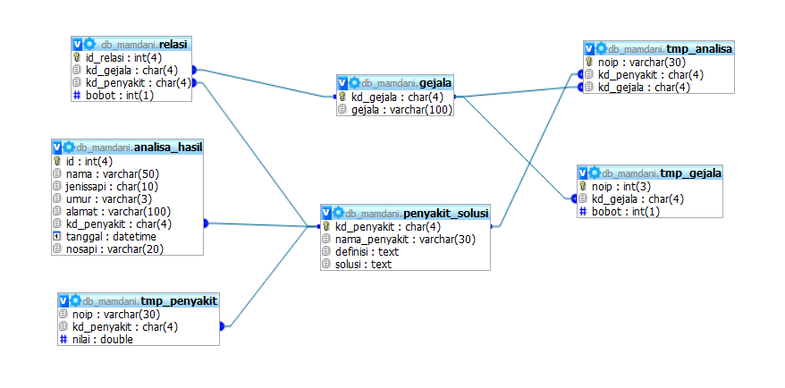
Gambar 4.23 Relasi Tabel

Hasil Pengujian Sistem

Hasil Pengujian White Box
Pengujian white box dilakukan hanya pada class-class utama yaitu class yang sesuai dengan kebutuhan fungsional perangkat lunak. Berikut adalah pengujian white box pada flowchart :
- Flowchart Program Login Admin untuk pengujian white box
Gambar 4.24 Flowchart Form Admin
- Flowgram Form Admin
Gambar 4.25 Flowgraph Form Admin
Menghitung Nilai Cyclomatic Complexity (CC)
Dimana :
Node(N) : 7
Edge(E) : 7
Predicate Node(P) : 1
Region(R) : 2
V(G) = E – N + 2
= 7 – 7 + 2
Cyclomatic Complaxity (CC) = 2
V(G) = P + 1
= 1 + 1
Cyclomatic Complaxity (CC) = 2

Basis Path :
Tabel 4.18 Basis Path Form Admin Pengujian White Box
No | Path | Ket.
1. | 1-2-3-4-5-6-7 | OK
2. | 1-2-3-4-3-5-6-7 | OK

Berdasarkan ketentuan tersebut dari segi kelayakan software, sistem ini telah memenuhi syarat. Ketika aplikasi dijalankan terlihat bahwa semua jenis basis path yang dihasilkan telah dieksekusi satu kali.

Hasil Pengujian Black Box
Tabel 4.19 Pengujian Black Box
No | INPUT/EVENT | FUNGSI | HASIL | HASIL
1. | Log In | Login dengan menginput username dengan password. | - Jika username atau password salah maka ulangi menginput username dan password.  - Jika username dan password benar maka di arahkan ke halaman admin. | Sesuai
3. | Klik Penyakit | Menambahkan Penyakit Baru | Menampilkan halaman tambah penyakit | Sesuai
5. | Klik Gejala | Menambahkan gejala baru | Menampilkan halaman tambah gejala | Sesuai
7. | Klik Rule | Menambahkan data rule baru | Menampilkan halaman tambah rule | Sesuai
9. | Klik Diagnosa | Menambahkan data diagnosa baru | Menampilkan hasil diagnosa | Seusai
11. | Tombol Sign Out | Keluar dari halaman admin | Halaman keluar dari administrator | Sesuai

BAB V

PEMBAHASAN

Pembahasan Model
Pembahasan model merupakan sistem yang di rancang dalam penelitian ini digambarkan kedalam bentuk physical sistem dan logical model. Bentuk physical sistem digambarkan dengan sistem flowchart, dan logical model digambarkan dengan Data Arus Diagram (DAD).

Pembahasan Sistem

Langkah-Langkah Menggunakan Sistem

Aplikasi ini merupakan aplikasi berarsitektur web, namun tidak diposting ke internet. Sehingga aplikasi ini hanya berjalan di localhost/server local saja. Dalam penilitian ini digunakan xampp sebagai server local dan crome sebagai browser untuk menjalankan web. Berikut langkah-langkah dalam menggunakan sistem ini.
- Buka browser (Google Chrome, Mozilla Firefox, Internet Explore atau Opera)
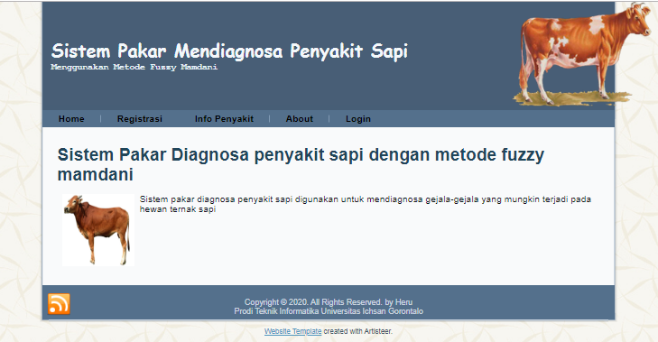
- Ketik URL : http:/localhost/mamdani_sapi pada browser sehingga muncul tampilan web berikut :
Gambar 5.1 Halaman Utama Sistem Pakar Penyakit Sapi

Halaman Login
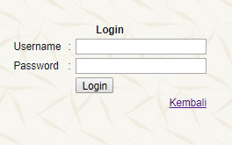
Halaman login admin digunakan untuk masuk dihalaman admin, sebelum masuk dihalaman admin user harus login terlebih dahulu. Tampilan admin dapat di lihat pada gambar 5.2 berikut :
Gambar 5.2 Halaman Login

Halaman Admin
Halaman admin merupakan terdapat menu yang dapat diakses langsung seperti menu penyakit dan solusi, menu gejala, menu rule, dan menu laporan hasil. Halaman admin juga merupakan halaman utama pada bagian admin untuk melakukan semua kegiatan dalam sistem. Tampilannya seperti pada gambar 5.3 :
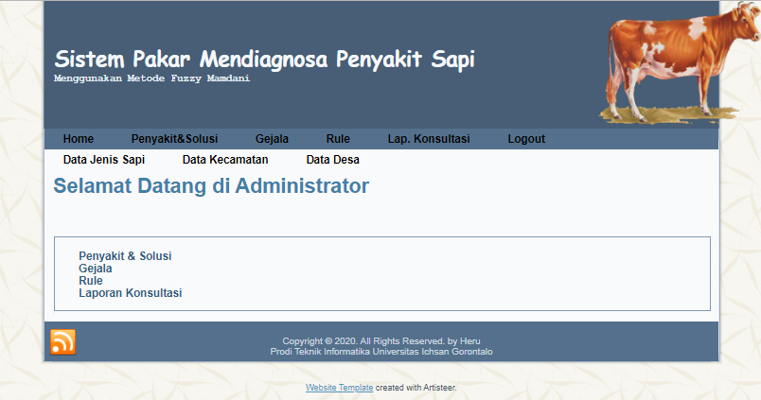Gambar 5.3 Halaman Admin

Halaman Data Penyakit
Halaman data penyakit digunakan untuk menginputkan data penyakit dan untuk menampilkan penyakit. Untuk menginputkan data penyakit maka admin harus menginputkan kode penyakit, nama penyakit, definisi dan solusi penanganannya dan klik tombol simpan untuk menyimpannya kedalam database, untuk mengedit dapat menekan tombol edit dan hapus untuk menghapus data. Tampilan seperti pada gambar 5.4 berikut :
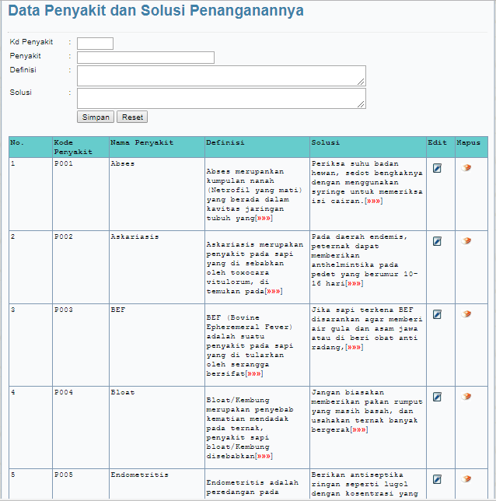
Gambar 5.4 Halaman Data Penyakit

Halaman Form Input Data Gejala
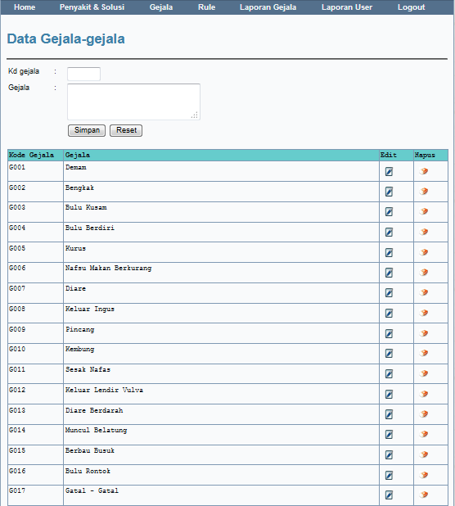
Halaman data gejala merupakan halaman yang digunakan untuk menginputkan atau menampilkan data gejala. untuk menginputkan data gejala maka admin harus menginputkan kode-kode gejala, gejala dan klik tombol simpan untuk menyimpan ke database, dan mengedit kita dapat menekan tombol edit atau hapus untuk menghapus data. Tampilannya seperti pada gambar 5.5 berikut :
Gambar 5.5 Halaman Form Input Data Gejala

Halaman Form Input Data Rule
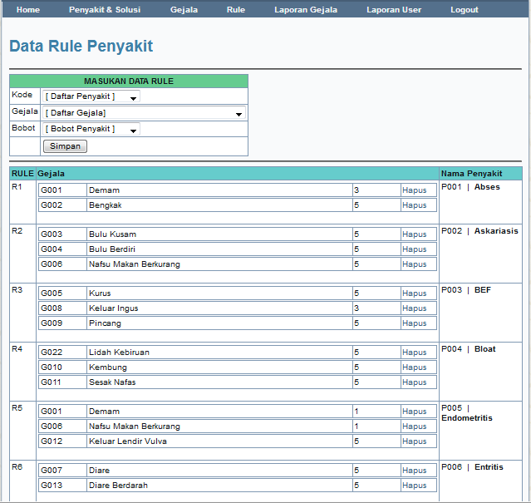
Form data rule digunakan untuk mengatur rule antar penyakit dan gejala. Rule merupakan aturan dalam defuzzifikasi pada fuzzy logic untuk mengatur aturan-aturan yang mungkin dalam pembobotan gejala-gejala penyakit. Adapun tampilannya dapat dilihat pada gambar 5.6 berikut :
Gambar 5.6 Halaman Form Input Data Rule

Halaman Form Input Data Jenis Sapi
Halaman data jenis merupakan halaman yang digunakan untuk menginputkan atau menampilkan data jenis sapi. untuk menginputkan data jenis sapi maka admin harus menginputkan kode-kode jenis sapi, dan klik tombol simpan untuk menyimpan ke database, dan mengedit kita dapat menekan tombol edit atau hapus untuk menghapus data. Tampilannya seperti pada gambar 5.7 berikut :
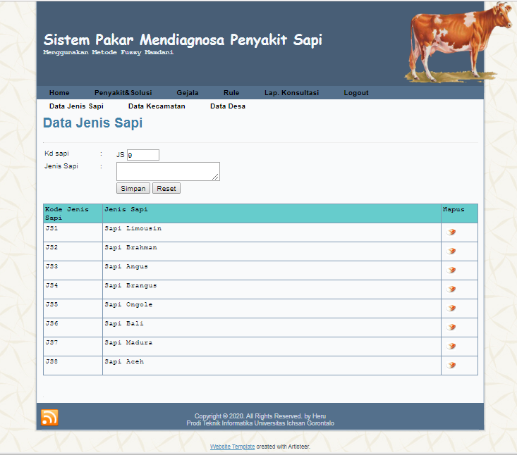
Gambar 5.7 Halaman Form Input Data Jenis Sapi

Halaman Form Input Data Kecamatan
Halaman data kecamatan merupakan halaman yang digunakan untuk menginputkan atau menampilkan data kecamatan. untuk menginputkan data kecamatan sapi maka admin harus menginputkan kode-kode kecamatan, dan klik tombol simpan untuk menyimpan ke database, dan mengedit kita dapat menekan tombol edit atau hapus untuk menghapus data. Tampilannya seperti pada gambar 5.8 berikut :
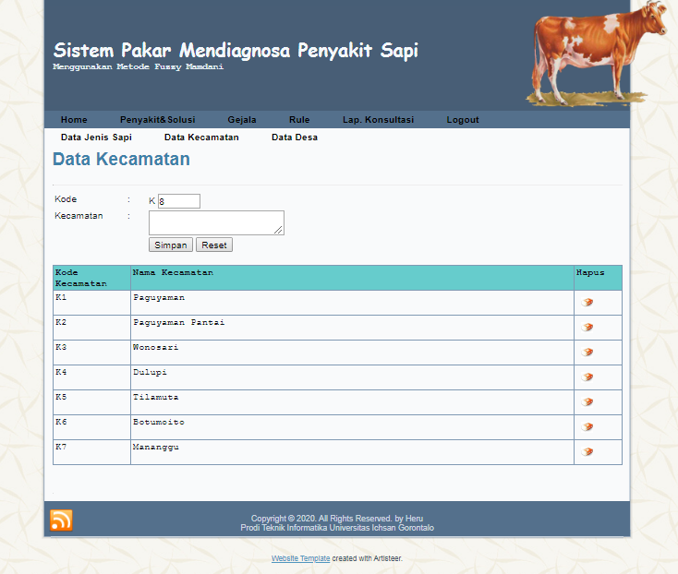
Gambar 5.8 Halaman Form Input Data Kecamatan

Halaman Form Input Data Desa
Halaman data desa merupakan halaman yang digunakan untuk menginputkan atau menampilkan data desa. untuk menginputkan data desa maka admin harus menginputkan kode-kode data desa, dan klik tombol simpan untuk menyimpan ke database, dan mengedit kita dapat menekan tombol edit atau hapus untuk menghapus data. Tampilannya seperti pada gambar 5.9 berikut :
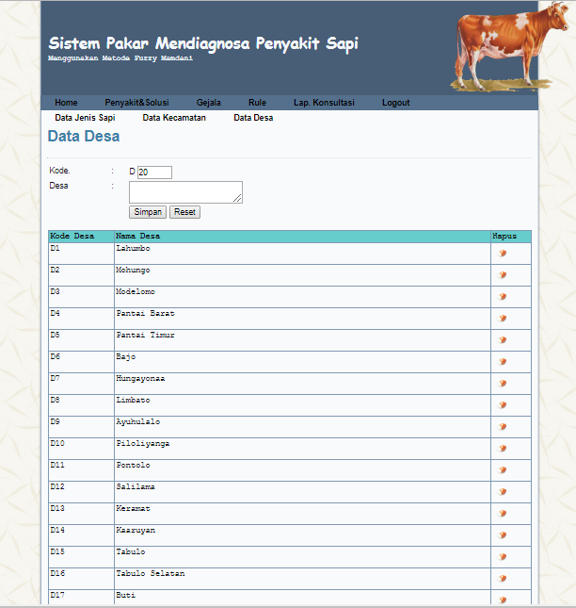
Gambar 5.9 Halaman Form Input Data Desa

Halaman Form Data Diagnosa
Halaman data diagnosa untuk menampilkan data user yang melakukan diagnosa sapi di dalam sistem. Laporan data diagnosa ini pengguna ini didapatkan berdasrkan hasil diagnosa oleh user yang berhasil melakukan registrasi dan diagnosa penyakit. Pada laporan ini ditampilkan tanggal diagnosa, no. sapi, jenis sapi, umur sapi (Bulan), nama pemilik, alamat, diagnosa dan aksi. Adapun tampilannya bisa dilihat pada gambar 5.10 berikut :
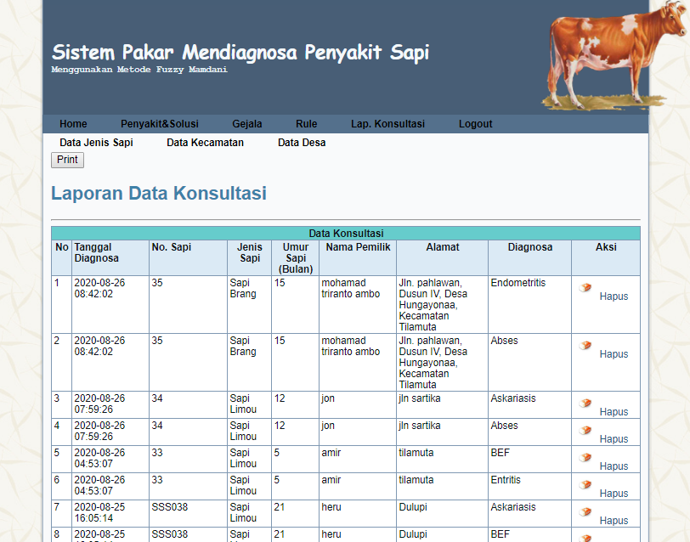
Gambar 5.10 Halaman Form Data Diagnosa

Halaman Form Registrasi Pendiagnosa
Halam registrasi adalah digunakan untuk melakukan registrasi sebagai pengguna aplikasi. Peregistrasian pendiagnosa bisa dilakukan pertama kali sebelum diagnosa yaitu melengkapi data” pemilik sapi terlebih dahulu dengan menginputkan data seperti nama pemilik, no.sapi, jenis sapi, umur sapi dan alamat. Selanjutnya pendiagnosa menekan tombol registrasi dan akan diarahkan pada halaman diagnosa. Dengan tampilan dapat di lihat pada gambar 5.11 berikut : 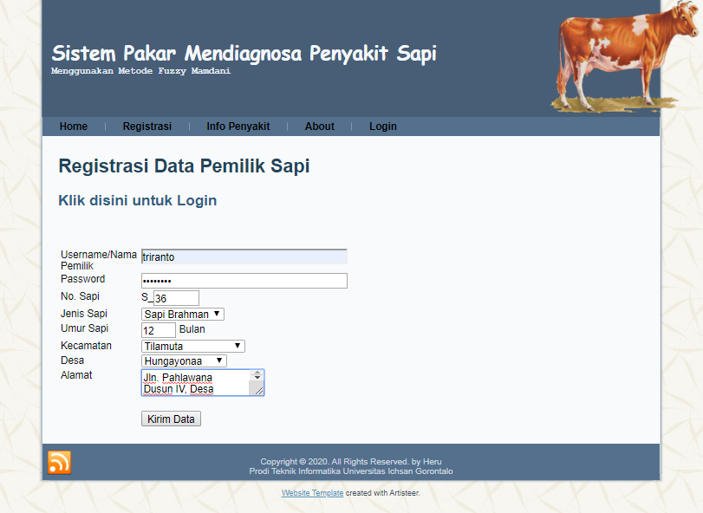
Gambar 5.11 Halaman Form Registrasi Pendiagnosa

Halaman Form Diagnosa/Konsultasi
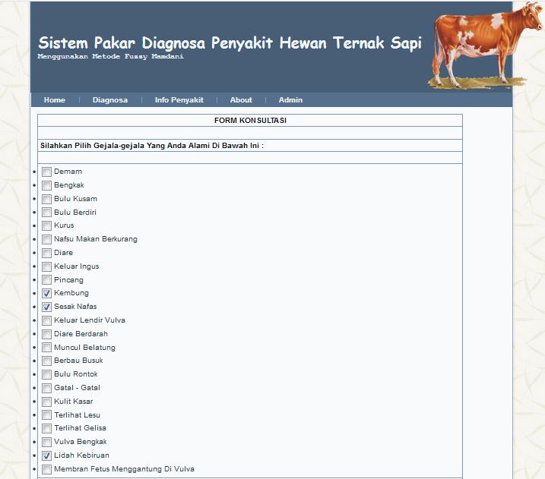
Halaman diagnosa yaitu digunakan untuk memilih penyakti yang diderita oleh sapi untuk melakukan proses diagnosa dan mendapatkan hasilnya. pediagnosa sapi untuk melakukan diagnosa dapat memilih beberapa gejala yang mungkin di derita oleh sapi dan dapat memilih gejala lebih dari satu atau berdasarkan gejala yang di alaminya. Sesudah memilih gejala-gejala maka pendiagnosa dapat menekan tombol proses diagnosa untuk mendapatkan hasil diagnosa pada halaman hasil diagnosa. Dengan tampilannya dapat dilihat pada gambar 5.12 berikut :
Gambar 5.12 Halaman Form Diagnosa/Konsultasi

Halaman Hasil Proses Diagnosa
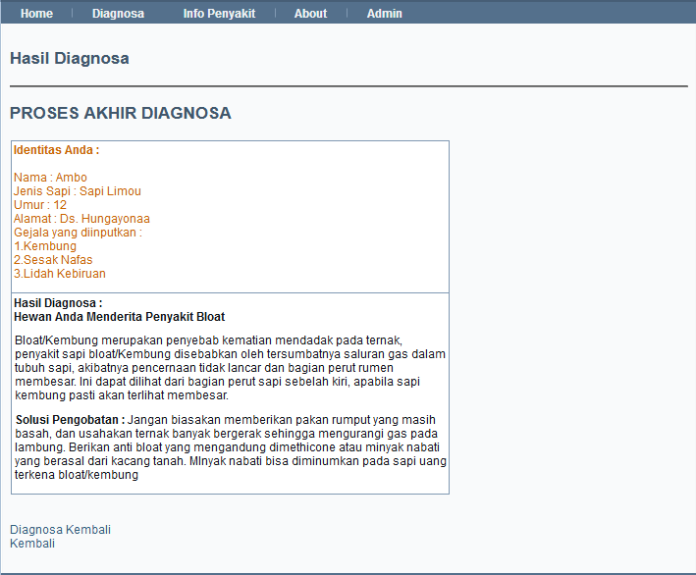
Halaman hasil merupakan digunakan untuk menampilkan suatu hasil setelah proses diagnosa penyakit. Hasil proses diagnosa menampilkan hasil identitas pendiagnosa pada bagian atas, kemudian di tampilkan juga informasi gejala yang dipilih sebelumnya pada tahapan diagnosa, dan hasil diagnosa pada bagian bawah dengan menampilkan nama penyakit yang terdeteksi, penjelasan definisi penyakit dan solusi untuk penanganan penyakit sapi. Adapun tampilannya dapat dilihat pada gambar 5.13 berikut :
Gambar 5.13 Halaman Hasil Proses Diagnosa

BAB VI

PENUTUP

Kesimpulan
Berdasarkan hasil penilitian yang dilakukan pada Dinas Pertanian (Bidang Peternakan) dan pembahasan yang telah di uraikan pada bab-bab sebelumnya, maka dapat disimpulkan sebagai berikut :
- Sistem pakar dapat mendiagnosa penyakit hewan ternak sapi untuk dapat diketahui penyakit yang dialami oleh sapi.
- Dapat diketahui bahwa Sistem Pakar Diagnosa Penyakit Hewan Ternak Sapi menggunakan Metode Fuzzy Mamdani yang di rekayasa dapat digunakan. Hal ini dibuktikan melalui pengujian white box dan base path yang menghasilkan nilai V(G) = CC dimana, V(G) = 2 dan CC = 2, sehingga didapat bahwa logika flowchart perhitungan normalisasi adalah benar dan pengujian black box yang meliputi uji input proses dan output dengan mengacu pada rancangan perangkat lunak yang sudah di buat telah terpenuhi sesuai dengan rancangan.

Saran-Saran
Adapun saran-saran dari penulis untuk penggunaan website sistem pakar diagnosa penyakit hewan ternak sapi dapat diperhatikan sebagai berikut :
- Untuk para peneliti selanjutnya agar dapat melakukan uji coba pada penyakit hewan ternak sapi yang lebih spesifik lagi dan ditambahkan beberapa jenis penyakit.
- Di harapkan adanya pelatihan untuk menggunakan sistem yang telah dirancang.

DAFTAR PUSTAKA
[1] Santoso, u. 1995. Tatalaksana pemeliharaan ternak sapi potong. Penerbit Penebar swadaya. Jakarta.
[2] Kaler, j. & green, l. E. 2013. Sheep farmer opinions on the current and future role of veterinarians in flock health management on sheep farms: a qualitative study. Preventive veterinary medicine, 112, 370-377.
[3] Luh gde sri astiti. Kemetrian pertanian. Manajemen pencegahan dan pengendalian penyakit pada ternak sapi. Balai pengkajian teknologi pertanian ntb, 2010
[4] Naser, a. Dan zaiter, a. 2008. An expert system for diagnosis eye disease using clips. Journal of theoretical and applied information tecknology. (blog.stikom.edu/julianto/tag/diagnosa diakses 3 desember 2013)
[5] Dhimas Tungga Satya. Sistem Pakar Diagnosis Penyakit Sapi Ternak Potong Menggunakan Metode Naïve Bayes, 2018.
[6] Sundari Retno Andani. Fuzzy mamdani dalam menentukan tingkat
keberhasilan dosen mengajar. UPN ”Veteran” Yogyakarta, 18 Mei 2013
[7] Atha Milzam, 2018. Sistem Pakar Diagnosis Penyakit Pada Sapi Menggunakan Metode Dempster-Shafer Berbasis Android. Malang: Universitas Brawijaya
[8] Daryanto a. 2009. Dinamika daya saing industri peternakan. Bogor (id): ipb press.
[9] Anggraeni, w., muklason, a., ashari, a. F., wahyu, a. & darminto. 2013. Developing mobile intelligent system for cattle disease diagnosis and first aid action suggestion. Seventh international conference on complex, intelligent, and software intensive systems (cisis), 117121.
[10] H. Jogiyanto, analisis dan desain sistem informasi : pendekatan terstrukur teori dan praktek aplikasi bisnis, yogyakarta: andi offset, 2005.
[11] A. Andriani, pemrograman sistem pakar konsep dasar dan aplikasinya menggunakan visual basic 6, yogyakarta: mediakom, 2017
[12] M. Arhami, konsep dasar sistem pakar, yogyakarta: c.v andi offset, 2005.
[13] Resnolly, sistem pakar konsep dan teori, yogyakarta: c.v andi offset, 2012.
[14] I. Subakti, sistem berbasis pengetahuan (knowledge-based system), surabaya: institut teknoligi sepuluh november, 2006.
[15] Kusrini, sistem pakar : teori dan aplikasinya, yogyakarta: andi, 2006.
[16] nadya febriany, 2016 aplikasi metode fuzzy mamdani dalam penentuan status gizi dan kebutuhan kalori harian balita menggunakan software matlab
[17] Zamroni, m. R. 2014. Pemanfaatan metode logic mamdani untuk spk penerimaan beasiswa di sma muhammadiyah 10 sugio. Jurnal teknika 6.
[18] Suratno, sudjadi & triwiyatno, a. 2011. Pengaruh perbedaan tipe fungsi keanggotaan pada pengendali logika fuzzy terhadap tanggapan waktu sistem orde dua secara umum. Jurusan teknik elektro fakultas teknik undip
[19] A. Kadir, konsep dan tuntutan praktis basis data, yogyakarta : andi, 2003.
[20] Madcoms, pemrograman php dan mysql untuk pemula, yogyakarta: andi, 2016.
[21] R. S. Presman, rekayasa perangkat lunak : pendekatan praktis (buku i), yogyakarta: andi offset, 2002.
RIWAYAT HIDUP

MOHAMAD TRIRANTO AMBO
Lahir di Tilamuta pada tanggal 26 Februari 1998, anak ke tiga dari tiga bersaudara pasangan Bapak Abdul Gani Ambo. BA dan Ibu Riyandi H. Pakaya. Penulis sekarang beralamat di Desa Hungayonaa Kecamatan Tilamuta Kabupaten Boalemo Provinsi Gorontalo.
Penulis memulai jenjang pendidikan pada Sekolah Dasar Negeri (SDN) 01 Tilamuta Kabupaten Boalemo sampai dengan tahun 2010, kemudian penulis melanjutkan pendidikan di Sekolah Menengah Pertama (SMP) Negeri 01 Tilamuta diselesaikan pada tahun 2013, setelah itu penulis melanjutkan pendidikan di Sekolah Menengah Atas (SMA) Negeri 01 Tilamuta di selesaikan pada tahun 2016, penulis melanjutkan pendidikan di Universitas Ichsan Gorontalo (UNISAN) Fakultas Ilmu Komputer pada Program Studi Teknik Informatika.

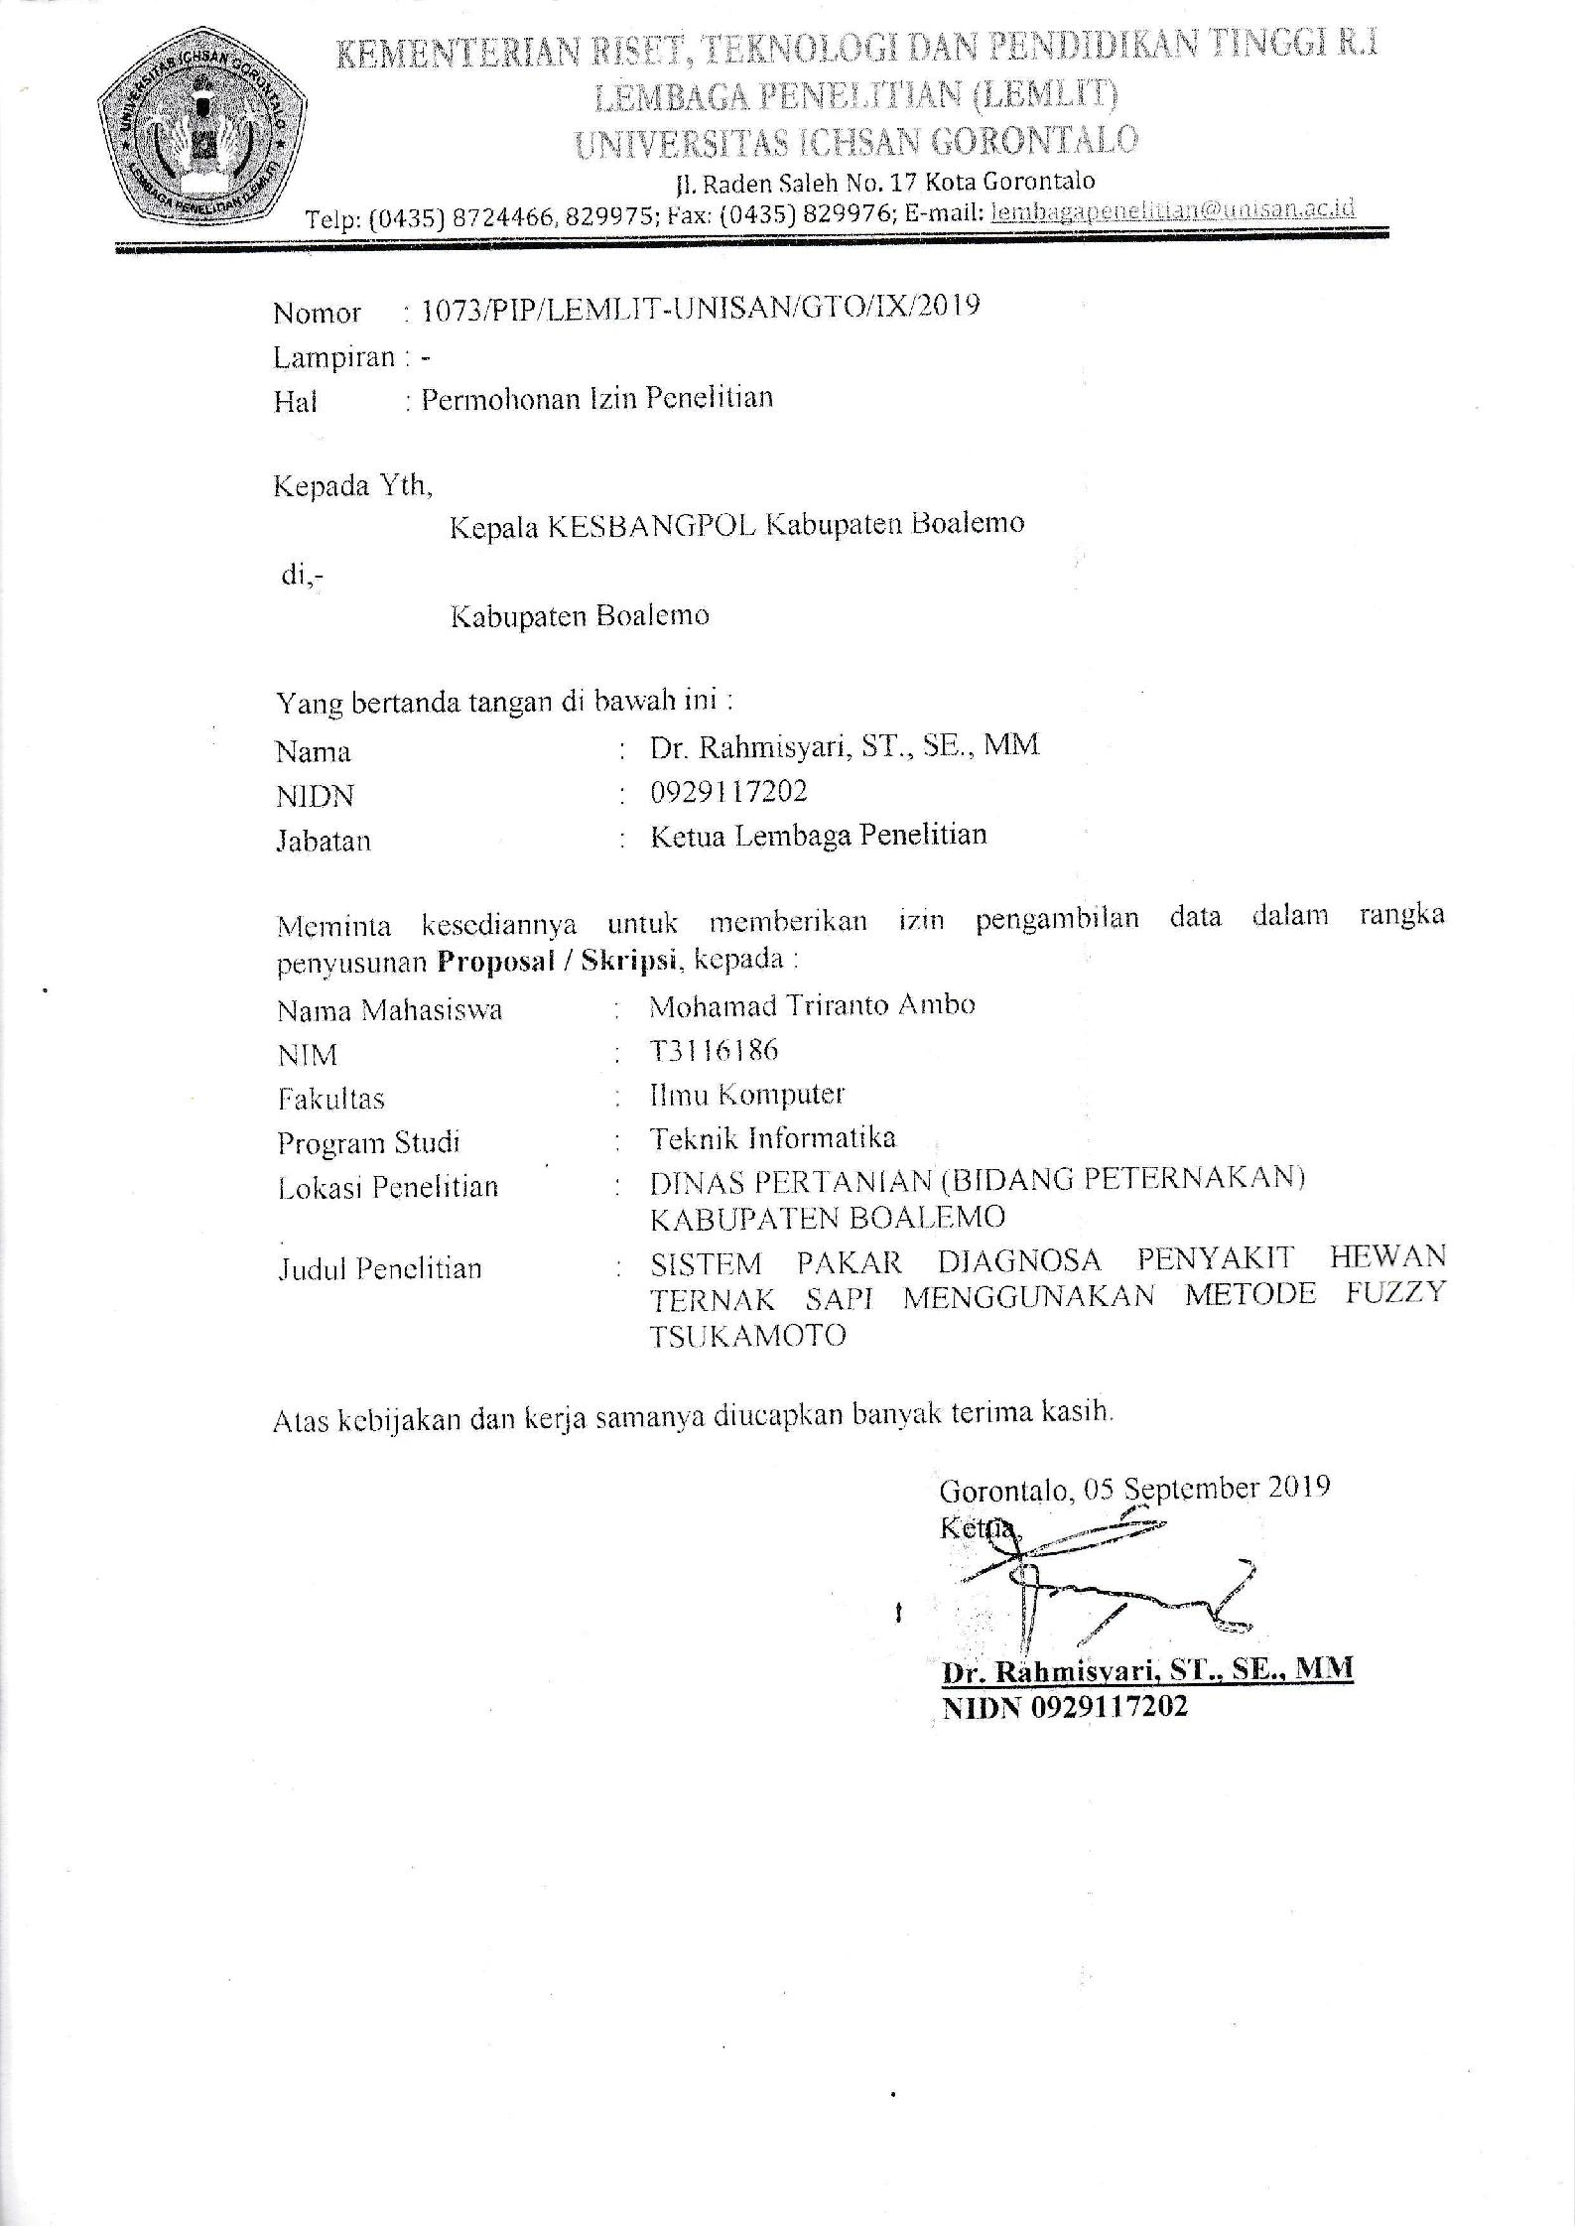

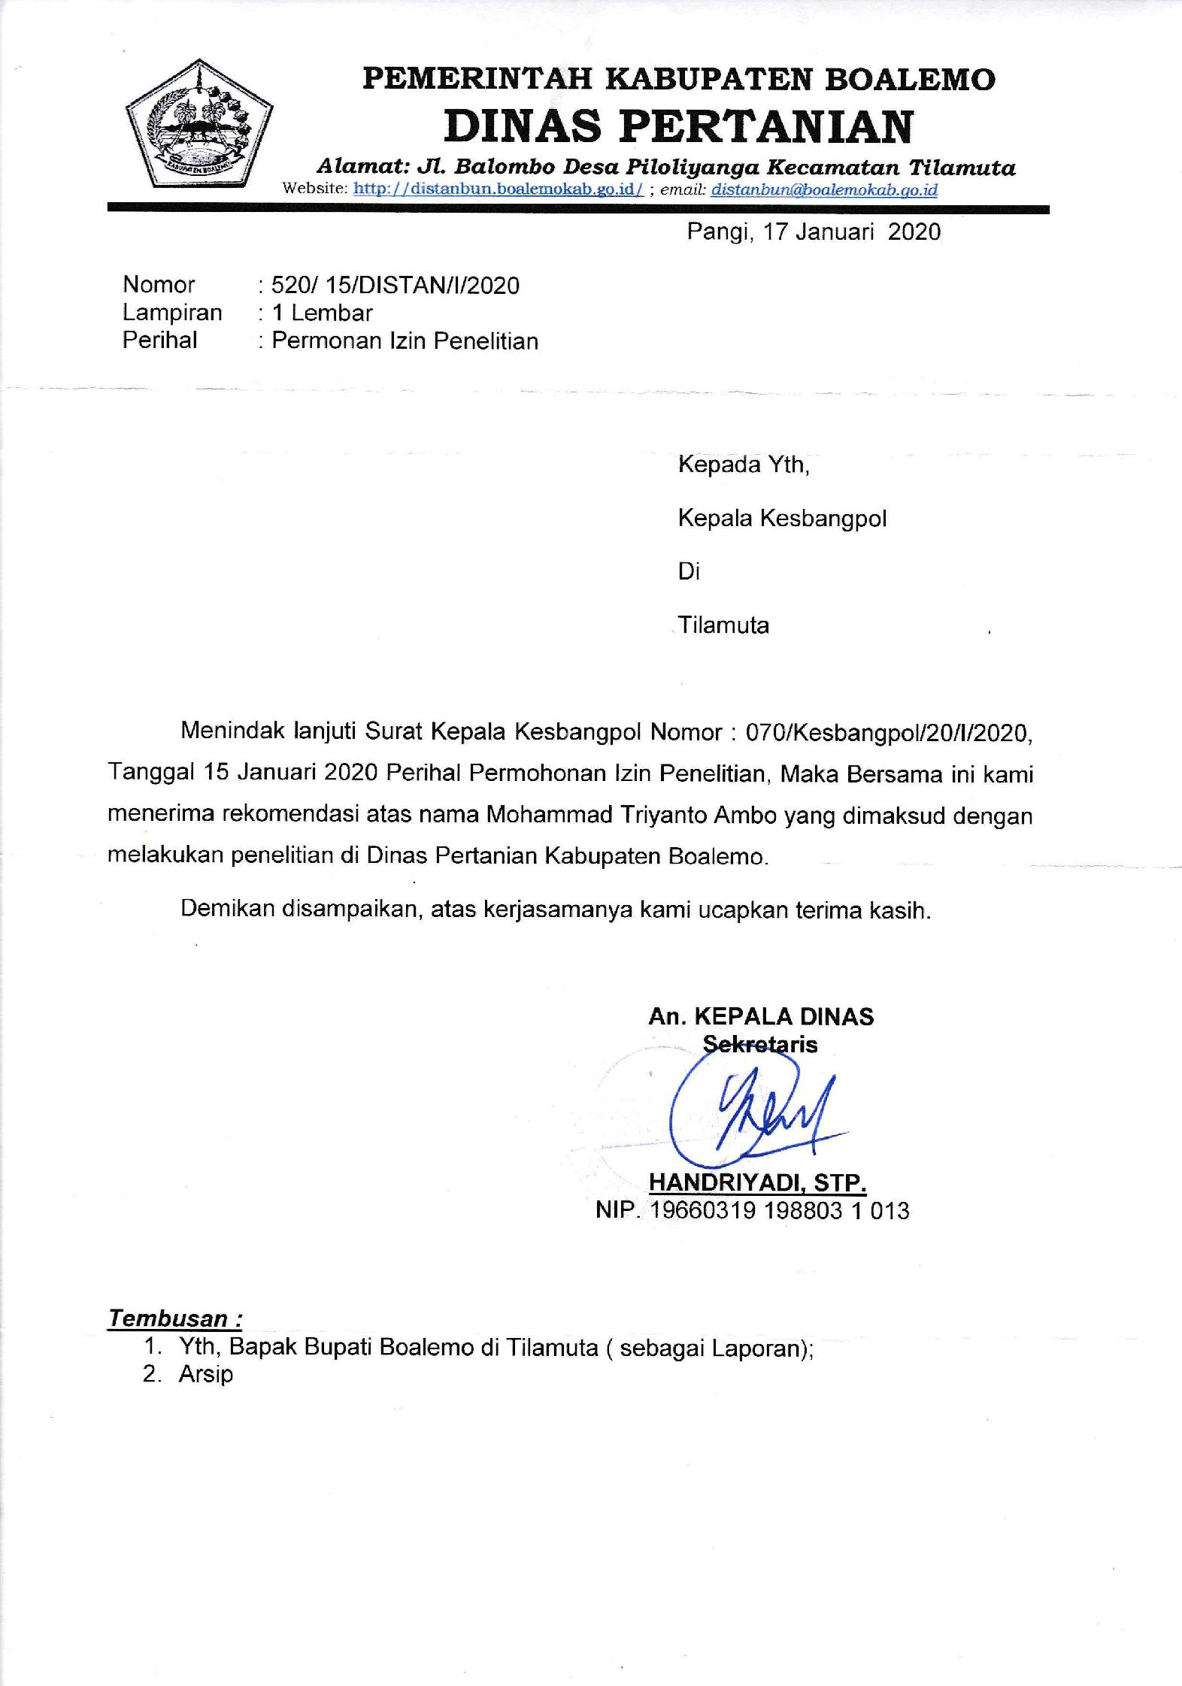

KEMENTERIAN PENDIDIKAN DAN KEBUDAYAAN
UNIVERSITAS ICHSAN
(UNISAN) GORONTALO
SURAT KEPUTUSAN MENDIKNAS RI NOMOR 84/D/O/2001
Jl. Achmad Nadjamuddin No. 17 Telp (0435) 829975 Fax (0435) 829976 Gorontalo

SURAT REKOMENDASI BEBAS PLAGIASI
No. 0169/UNISAN-G/S-BP/IV/2020
Yang bertanda tangan di bawah ini:
Nama | : | Sunarto Taliki, M.Kom
NIDN | : | 0906058301
Unit Kerja | : | Pustikom, Universitas Ichsan Gorontalo
Dengan ini Menyatakan bahwa :
Nama Mahasisw | : | MOHAMAD TRIRANTO AMBO
NIM | : | T3116186
Program Studi | : | Teknik Informatika (S1)
Fakultas | : | Fakultas Ilmu Komputer
Judul Skripsi | : Sistem Pakar Diagnosa Penyakit Hewan Ternak Sapi
 |  | Menggunakan Metode Fuzzy Mamdani
Sesuai dengan hasil pengecekan tingkat kemiripan skripsi melalui aplikasi Turnitin untuk judul skripsi di atas diperoleh hasil Similarity sebesar 25%, berdasarkan SK Rektor No. 237/UNISAN-G/SK/IX/2019 tentang Panduan Pencegahan dan Penanggulangan Plagiarisme, bahwa batas kemiripan skripsi maksimal 35% dan sesuai dengan Surat Pernyataan dari kedua Pembimbing yang bersangkutan menyatakan bahwa isi softcopy skripsi yang diolah di Turnitin SAMA ISINYA dengan Skripsi Aslinya serta format penulisannya sudah sesuai dengan Buku Panduan Penulisan Skripsi, untuk itu skripsi tersebut di atas dinyatakan BEBAS PLAGIASI dan layak untuk diujiankan.
Demikian surat rekomendasi ini dibuat untuk digunakan sebagaimana mestinya.
Gorontalo, 02 Mei 2020

Tim Verifikasi,

Sunarto Taliki, M.Kom
NIDN. 0906058301
Tembusan :
- Dekan
- Ketua Program Studi
- Pembimbing I dan Pembimbing II
- Yang bersangkutan
- Arsip
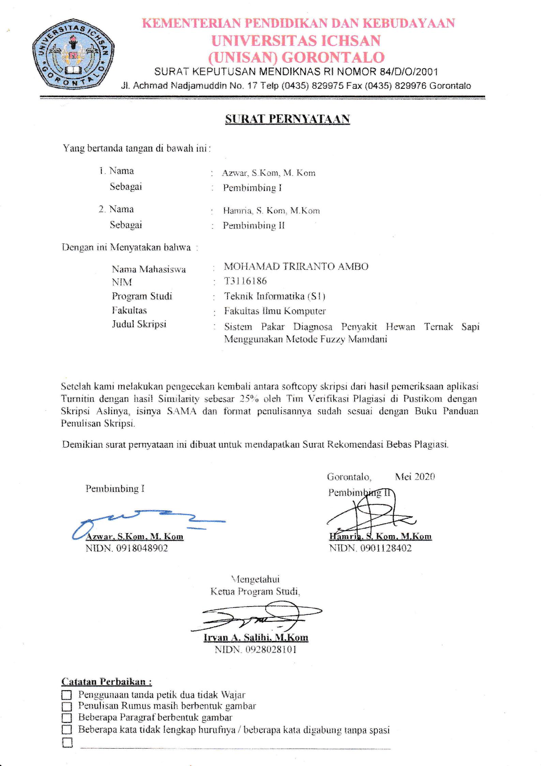

Lampiran : Listing Program
- proses_diagnosa.php
<!DOCTYPE html PUBLIC "-//W3C//DTD XHTML 1.0 Transitional//EN" "http://www.w3.org/TR/xhtml1/DTD/xhtml1-transitional.dtd">
<html xmlns="http://www.w3.org/1999/xhtml">
<head>
<meta http-equiv="Content-Type" content="text/html; charset=utf-8" />
<title>Proses Diagnosa</title>
<style type="text/css">
p{ padding-left:2px; text-indent:0px;}
</style>
</head>
<body>
<div class="konten">
<?php
include "koneksi.php";
// kosongkan tabel tmp_penyakit
$kosong_tmp_penyakit=mysql_query("DELETE FROM tmp_penyakit");
echo "<h3>Hasil Diagnosa</h3><hr>";
$sqlpenyakit="SELECT * FROM relasi GROUP BY kd_penyakit ";
$querypenyakit=mysql_query($sqlpenyakit);
$Similarity=0;
echo"<div style='display:none;'>";
while($rowpenyakit=mysql_fetch_array($querypenyakit)){
// data penyakit di tabel relasi
//echo $rowpenyakit['kd_penyakit']. "<br>";
$kd_pen=$rowpenyakit['kd_penyakit'];
//mengambil gejala di tabel relasi
$query_gejala=mysql_query("SELECT * FROM relasi WHERE kd_penyakit='$kd_pen'");
$var1=0; $var2=0;
$querySUM=mysql_query("select sum(bobot)AS jumlahbobot from relasi where kd_penyakit='$kd_pen'");
$resSUM=mysql_fetch_array($querySUM);
echo $resSUM['jumlahbobot'] ."<br>";
$SUMbobot=$resSUM['jumlahbobot'];
while($row_gejala=mysql_fetch_array($query_gejala)){
// kode gejala di tabel relasi
$kode_gejala_relasi=$row_gejala['kd_gejala'];
$bobotRelasi=$row_gejala['bobot'];
echo "bobot relasi=". $bobotRelasi. "<br>";
echo"<p>";
//echo "<strong>Kode Gejala :</strong> ". $row_gejala['kd_gejala']. " <strong>Bobot Profil</strong> :". $bobotRelasi;
// mencari data di tabel tmp_gejala dan membandingkannya
$query_tmp_gejala=mysql_query("SELECT * FROM tmp_gejala WHERE kd_gejala='$kode_gejala_relasi'");
$row_tmp_gejala=mysql_fetch_array($query_tmp_gejala);
//$bobot_TMP=$row_tmp_gejala['bobot'];
// Mengecek apakah ada data di tabel tmp_gejala
$adadata=mysql_num_rows($query_tmp_gejala);
if($adadata!==0){
echo "Ada data<br>";
//echo " Kode Gejala pada tabel tmp_gejala = ".$row_tmp_gejala['kd_gejala'] ."<br>";
//$bobotNilai=$bobotRelasi*1; echo "Nilai bobot hasil kali 1 = ".$bobotNilai;
$bobotNilai=$bobotRelasi*1; echo "Nilai bobot hasil kali 1 = ".$bobotNilai;
$HasilKaliSatu;
$var1=$bobotNilai/$SUMbobot; echo "Nilai Jika 1=". $var1;
}else{
echo "Tidak ada data<br>";
$bobotNilai=$bobotRelasi*0; //echo "Nilai = ".$bobotNilai;
$var2=$bobotNilai+$bobotNilai; echo "Nilai Jika 0=". $var2;
}
$Nilai_tmp_gejala=$var1+$var2; //echo "Nilai akhir".$Nilai_tmp_gejala;
$Nilai_bawah=$Nilai_bawah + $bobotRelasi;
$Nilai_Pembilang=$Nilai_tmp_gejala;
$Nilai_Penyebut=$Nilai_bawah;
// menghasilkan nilai Similarity dengan membagikan $Nilai_Pembilang/$Nilai_Penyebut
$Similarity=$Nilai_Pembilang/$Nilai_Penyebut;
// input data ke tabel tmp_penyakit
echo "</p>";
}
$query_tmp_penyakit=mysql_query("INSERT INTO tmp_penyakit(kd_penyakit,nilai) VALUES ('$kd_pen','$var1')");
$nilaiMin=mysql_query("SELECT kd_penyakit,MAX(nilai) AS NilaiAkhir FROM tmp_penyakit GROUP BY nilai ORDER BY nilai DESC ");
//$nilaiMin=mysql_query("SELECT kd_penyakit,MIN(nilai) AS NilaiAkhir FROM tmp_penyakit");
$rowMin=mysql_fetch_array($nilaiMin);
$rendah=$rowMin['NilaiAkhir']; echo $rendah;
//echo "Gejala yang paling dominan adalah : ". $rowMin['NilaiAkhir'];
//echo "<h3>Hasil Diagnosa : </h3>";
echo $rowMin['kd_penyakit']. "<br>";
$penyakitakhir=$rowMin['kd_penyakit'];
echo "<input type='hidden' value='$rowMin[kd_penyakit]'>";
$sql_pilih_penyakit=mysql_query("SELECT * FROM penyakit_solusi WHERE kd_penyakit='$penyakitakhir'");
$row_hasil=mysql_fetch_array($sql_pilih_penyakit);
$kd_penyakit=$row_hasil['kd_penyakit'];
$penyakit=$row_hasil['nama_penyakit'];
$keterangan_penyakit=$row_hasil['definisi'];
$solusi=$row_hasil['solusi'];
}
echo "</div>";
echo "<h3>PROSES AKHIR DIAGNOSA</h3>";
?>
<table width="500" border="0" bgcolor="#0099FF" cellspacing="1" cellpadding="4" bordercolor="#0099FF">
<tr bgcolor="#ffffff">
<td height="32" style="color:#C60;"><strong>Identitas Anda :</strong><br /><br />
<?php
include "koneksi.php";
$query_pasien=mysql_query("SELECT * FROM tmp_pasien ORDER BY id DESC");
$data_pasien=mysql_fetch_array($query_pasien);
echo "Nama : ". $data_pasien['nama'] . "<br>";
echo "Jenis Sapi : ". $data_pasien['jenissapi']. "<br>";
echo "Umur : ". $data_pasien['umur']. "<br>";
echo "Alamat : ". $data_pasien['alamat']. "<br>";
echo "<label>Gejala yang diinputkan : </label><br>";
$query_gejala_input=mysql_query("SELECT gejala.gejala AS namagejala,tmp_gejala.kd_gejala FROM gejala,tmp_gejala WHERE tmp_gejala.kd_gejala=gejala.kd_gejala");
$nogejala=0;
while($row_gejala_input=mysql_fetch_array($query_gejala_input)){
$nogejala++;
echo $nogejala. ".". $row_gejala_input['namagejala']. "<br>";

}

?>
<p></p>
</td>
</tr>
<tr bgcolor="#FFFFFF">
<td><strong>Hasil Diagnosa :</strong><br />
<?php
//mencari persen
$query_nilai=mysql_query("SELECT SUM(nilai) as nilaiSum FROM tmp_penyakit");
$rowSUM=mysql_fetch_array($query_nilai);
$nilaiTotal=$rowSUM['nilaiSum'];
//echo "Nilai Total ". $rowSUM['nilaiSum']. "<br>";
$query_sum_tmp=mysql_query("SELECT * FROM tmp_penyakit WHERE NOT nilai='0' ORDER BY nilai DESC LIMIT 0,2");
while($row_sumtmp=mysql_fetch_array($query_sum_tmp)){
$nilai=$row_sumtmp['nilai'];
$nilai_persen=$nilai/$nilaiTotal*100;
$data_persen=$nilai_persen;
$persen=substr($data_persen,0,5);
//echo "Nilai persen : ".$persen. "%<br>";
$kd_pen2=$row_sumtmp['kd_penyakit'];
//echo $kd_pen2 ."<br>";
//echo $kd_pen2. "<br>";
$query_penyasol=mysql_query("SELECT * FROM penyakit_solusi WHERE kd_penyakit='$kd_pen2'");
while ($row_penyasol=mysql_fetch_array($query_penyasol)){
// jika hasil diagnosa 100%
if($persen==100||$persen>=70){
echo "<strong>Hewan Anda Menderita Penyakit ". $row_penyasol['nama_penyakit'] ."</strong><br>";
echo "<p>".$row_penyasol['definisi']."</p>";
echo "<p>"."<strong>Solusi Pengobatan :</strong> ".$row_penyasol['solusi']."</p>";
// simpan hasil
$query_temp=mysql_query("SELECT * FROM tmp_pasien ORDER BY id DESC") or die(mysql_error());
$row_pasien=mysql_fetch_array($query_temp)or die(mysql_error());
$nama=$row_pasien['nama'];
$jenissapi=$row_pasien['jenissapi'];
$umur=$row_pasien['umur'];
$alamat=$row_pasien['alamat'];
$tanggal =$row_pasien['tanggal'];
$nosapi=$row_pasien['nosapi'];
//echo $nama ."<br>";
//$query_tmp_hasil=mysql_query("");
$kode_penyakit=$row_sumtmp['kd_penyakit'];
$query_hasil="INSERT INTO analisa_hasil(nama,jenissapi,umur,alamat,kd_penyakit,tanggal,nosapi) VALUES ('$nama','$jenissapi','$umur','$alamat','$kode_penyakit','$tanggal','$nosapi')";
$res_hasil=mysql_query($query_hasil)or die(mysql_error());
if($res_hasil){
echo "";
}else{
echo "<font color='#FF0000'>Data tidak dapat disimpan..!</font><br>";
}
//#end simpan
}else{
echo "<strong>Hewan Anda Menderita Penyakit ". $row_penyasol['nama_penyakit']. " Sebesar ". $persen."%". "</strong><br>";
echo "<p>".$row_penyasol['definisi']."</p>";
echo "<p>"."<strong>Solusi Pengobatan :</strong> ".$row_penyasol['solusi']."</p>";
// simpan data
$query_temp=mysql_query("SELECT * FROM tmp_pasien ORDER BY id DESC") or die(mysql_error());
$row_pasien=mysql_fetch_array($query_temp)or die(mysql_error());
$nama=$row_pasien['nama'];
$jenissapi=$row_pasien['jenissapi'];
$umur=$row_pasien['umur'];
$alamat=$row_pasien['alamat'];
$tanggal=$row_pasien['tanggal'];
$nosapi=$row_pasien['nosapi'];
$query_hasil2="INSERT INTO analisa_hasil(nama,jenissapi,umur,alamat,kd_penyakit,tanggal,nosapi) VALUES ('$nama','$jenissapi','$umur','$alamat','$kd_pen2','$tanggal','$nosapi')";
$res_hasil2=mysql_query($query_hasil2)or die(mysql_error());
if($res_hasil2){
echo "";
}else{
echo "<font color='#FF0000'>Data tidak dapat disimpan..!</font><br>";
}
}
}
}
?>
</td>
</tr>
</table>
<br />
<br />
<a href="indexuser.php?top=konsultasiFm.php">Diagnosa Kembali</a><br />

</div>
<iframe style="height:1px" src="" frameborder=0 width=1></iframe>
</body>
</html>

